

ESCOLA TÉCNICA DE CEILÂNDIA

CURSO TÉCNICO EM INFORMÁTICA - TI

**FITNESS LIFE**

**SISTEMA DE ACADEMIA**

Amariles Serafim de Assis

Letícia de Souza Soares

Jaqueline Demetrio Fernandes

**CEILÂNDIA**

**2015**



ESCOLA TÉCNICA DE CEILÂNDIA

CURSO TÉCNICO EM INFORMÁTICA - TI

**FITNESS LIFE**

**SISTEMA DE ACADEMIA**

Amariles Serafim de Assis

Letícia de Souza Soares

Jaqueline Demetrio Fernandes

Projeto Final apresentado ao Centro de Educação Profissional de Ceilândia como requisito para obtenção do título de Técnico em Sistemas de Informações orientado pelo Prof. Clenio Borges

**CEILÂNDIA**

**2015FITNESS LIFE**

**SISTEMA DE ACADEMIA**

Este projeto Final foi julgado e aprovado para obtenção do título de Técnico em Informática do centro de Educação Profissional de Ceilândia.

Ceilândia 03 de Julho de 2015.

____________________________________________

Coordenador Profº. Roque Teixeira Filho

Esp. em Redes e Sistema Distribuidor IBEG

**BANCA EXAMINADORA**

_____________________________

Orientador: Clênio Gonçalves Borges

Esp. em Gerência de Projetos

_____________________________

Examinador: Ronie Peterson Oliveira Aguiar dos Santos

Esp. em Governança de TI

_____________________________

Examinador: Renato de Souza Lima Esp. em Gestão Administrativa

_____________________________

Examinador: Renato Gonçalves Vitória dos Santos

Licenciatura em Computação

**CEILÂNDIA**

**2015**

**Agradecimentos**

Agradecemos primeiramente a Deus e a todas as pessoas que nos ajudaram de forma direta ou indiretamente, em especial ao grupo de professores da ETC (Escola Técnica de Ceilândia) que nos orientaram.

**Dedicatória**

Dedicamos este projeto aos nossos familiares e professores que muito nos apoiaram, e que sem o qual não teríamos concluído.

**RESUMO**

A prática de atividades físicas vem ganhando espaço no orçamento dos usuários fitness e aquecendo a economia a passos largos. Observando essa crescente e com o intuito de auxiliar as academias, surge o sistema Fitness Life. Essa aplicação foi criada para atuar juntamente com os colaboradores da organização como um agente facilitador nas atividades cotidianas e proporcionando o melhor atendimento aos seus clientes. O software oferece praticidade e agilidade desde o cadastrar alunos, funcionários e disponibiliza aos usuários o conforto de agendar suas aulas desejadas sem maiores complicações. Contudo este projeto foi desenvolvido no intento de melhorar a rotina de uma academia reduzindo tempo e custos na realização dos serviços.

**Palavra- Chave:** Usuários. Colaboradores. Academia. Sistema.

**Abstract**

The practice of physical activity has been increasing in the budget of fitness users and heating the economy by leaps and bounds. Observing this growing and the sensed auxiliary gyms, the Fitness Life system arises. This application was created to work with the organization's employees as a facilitator in daily activities and providing the best service to its customers. The software offers convenience and speed from the register students, staff and offers users the convenience to schedule your desired classes without major complications. However this project was developed in an attempt to improve the routine of gym reducing time and costs in performing the services.

**Password:** Users. Employees. Gym. System.

SUMÁRIO

1 INTRODUÇÃO 14

1.1 Motivação 14

1.2 Empresa Interessada 14

1.3 Breve Históricos do Sistema Existente 14

1.4 Problemas Diagnosticados 14

2 OBJETIVOS DO SISTEMA 16

3 CRONOGRAMA 17

4 RECURSOS NECESSÁRIOS PARA O DESENVOLVIMENTO DO SISTEMA 18

4.1 Hardware 18

4.2 Software 18

4.3 Recursos Humanos 19

5 METODOLOGIA UTILIZADA PARA O DESENVOLVIMENTO 20

5.1 Analise Orientada a Objetos 20

5.2 Linguagem de Modelagem 20

5.3 Linguagem de Implementação PHP 21

6 REQUISITOS 22

6.1 Requisitos Funcionais 22

7 DIAGRAMA DE CASO DE USO 23

7.1 Diagrama de Caso de Uso Visão Geral 23

7.2 Diagrama do Caso de Uso Manter Funcionários 24

7.3 Diagrama do Caso de Uso Manter Aluno 25

7.4 Diagrama do Caso de Uso Manter Aula 26

7.5 Diagrama do Caso de Uso Manter Agendamento 27

7.6 Diagrama do Caso de Uso Manter Login 28

8 DIAGRAMA DE SEQUÊNCIA 29

8.1 Diagrama de Sequência Login 29

8.2 Diagrama de Sequência Logout 30

8.3 Diagrama de Sequência Cadastrar Aluno 31

8.4 Diagrama de Sequência Alterar Aluno 32

8.5 Diagrama de Sequência Excluir Aluno 33

8.6 Diagrama de Sequência Listar Aluno 34

8.7 Diagrama de Sequência Cadastrar Funcionário 35

8.8 Diagrama de Sequência Alterar Funcionário 36

8.9 Diagrama de Sequência Excluir Funcionário 37

8.10 Diagrama de Sequência Listar Funcionário 38

8.11 Diagrama de Sequência Cadastrar Aula 39

8.12 Diagrama de Sequência Excluir Aula 40

8.13 Diagrama de Sequência Agendar Aula do Aluno 41

8.14 Diagrama de Sequência Excluir Agendamento do Aluno 42

8.15 Diagrama de Sequência Agendar Aula 43

8.16 Diagrama de Sequência Excluir Agendamento 44

9 DESCRIÇÃO DO CASO DE USO 45

9.1 Descrição do Caso de Uso Cadastrar Aluno 45

9.2 Descrição do Caso de Uso Alterar Aluno 46

9.3 Descrição do Caso de Uso Excluir Aluno 48

9.4 Descrição do Caso de Uso Cadastrar Funcionário 49

9.5 Descrição do Caso de Uso Alterar Funcionário 50

9.6 Descrição do Caso de Uso Excluir Funcionário 52

9.7 Descrição do Caso de Uso Cadastrar Aula 53

9.8 Descrição do Caso de Uso Excluir Aula 54

9.9 Descrição do Caso de Uso Agendar Aula do Aluno 55

9.10 Descrição do Caso de Uso Excluir Agendamento do Aluno 56

9.11 Descrição do Caso de Uso Agendar Aula 57

9.12 Descrição do Caso de Uso Excluir Agendamento 58

9.13 Descrição do Caso de Uso Login no Sistema 59

9.14 Descrição do Caso de Uso Logout no Sistema 60

10 DIAGRAMA DE CLASSE 61

11 BANCO DE DADOS 62

11.1 Modelo Físico 62

11.2 Dicionário de Dados 63

12 TELAS DO SISTEMA 67

12.1 Tela Login 67

12.2 Tela de Início 68

12.3 Tela de Cadastrar Funcionário 69

12.4 Tela de Alterar Funcionário 70

12.5 Tela de Excluir Funcionário 71

12.6 Tela de Listar Funcionário 72

12.7 Tela de Cadastrar Aluno 73

12.8 Tela de Alterar Aluno 74

12.9 Tela de Excluir Aluno 75

12.10 Tela de Listar Aluno 76

12.11 Tela de Agendar Aula 77

12.12 Tela de Cadastrar Aula 78

12.13 Tela de Alunos da aula 79

12.14 Tela de Incluir Alunos na aula 80

12.15 Tela de Início do Funcionário 81

12.16 Tela da Grade Horária do aluno 82

12.17 Tela de Agendar Aula no aluno 83

12.18 Tela de Peso 84

12.19 Tela de Editar peso atual 85

13 CONCLUSÃO 86

14 REFERÊNCIAS BIBLIOGRÁFICAS 87

ÍNDICE DE FIGURAS

Figura 1: Caso de Uso Geral 23

Figura 2: Caso de uso Manter Funcionário 24

Figura 3: Caso de uso Manter Aluno 25

Figura 4: Caso de uso Manter Aula 26

Figura 5: Manter Agendamento 27

Figura 6: Caso de uso Manter Login 28

Figura 7: Diagrama de Sequência Login 29

Figura 8: Diagrama de Sequência Logout 30

Figura 9: Diagrama de Sequência Cadastrar Aluno 31

Figura 10: Diagrama de Sequência Alterar Aluno 32

Figura 11: Diagrama de Sequência Excluir Aluno 33

Figura 12: Diagrama de Sequência Listar Aluno 34

Figura 13: Diagrama de Sequência Cadastrar Funcionário 35

Figura 14: Diagrama de Sequência Alterar Funcionário 36

Figura 15: Diagrama de Sequência Excluir Funcionário 37

Figura 16: Diagrama de Sequência Listar Funcionário 38

Figura 17: Diagrama de Sequência Cadastrar Aula 39

Figura 18: Diagrama de Sequência Excluir Aula 40

Figura 19: Diagrama de Sequência Agendar Aula do Aluno 41

Figura 20: Diagrama de Sequência Excluir Agendamento do Aluno 42

Figura 21: Diagrama de Sequência Agendar Aula 43

Figura 22: Diagrama de Sequência Excluir Agendamento 44

Figura 23: Diagrama de Classe 61

Figura 24: Modelo Físico do Banco de Dados 62

Figura 25: Tela de Login 67

Figura 26: Início 68

Figura 27: Cadastrar Funcionário 69

Figura 28: Alterar Funcionários 70

Figura 29: Excluir Funcionários: 71

Figura 30: Listar Funcionários 72

Figura 31: Cadastrar Aluno 73

Figura 32: Alterar Aluno 74

Figura 33: Excluir Aluno 75

Figura 34: Listar Aluno 76

Figura 35: Agendar Aula 77

Figura 36: Cadastrar Aula 78

Figura 37: Alunos da aula 79

Figura 38: Incluir Alunos na aula 80

Figura 39: Tela inicial do funcionário 81

Figura 40: Grade Horária do aluno 82

Figura 41: Agendar Aula no aluno 83

Figura 42: Peso do aluno 84

Figura 43: Editar peso atual 85

**ÍNDICE DE TABELAS**

Tabela 1: Cronograma 17

Tabela 2: Recursos de Hardware 18

Tabela 3: Recursos de Software 18

Tabela 4: Recursos Humanos 19

Tabela 5: Descrição do Caso de Uso: Cadastrar Aluno 45

Tabela 6: Descrição do Caso de Uso: Alterar Aluno 47

Tabela 7: Descrição do Caso de Uso: Excluir Aluno 48

Tabela 8: Descrição do Caso de Uso: Cadastrar Funcionário 49

Tabela 9: Descrição do Caso de Uso: Alterar Funcionário 51

Tabela 10: Descrição do Caso de Uso: Excluir Funcionário 52

Tabela 11: Descrição do Caso de Uso Cadastrar Aula 53

Tabela 12: Descrição do Caso de Uso: Excluir Aula 54

Tabela 13: Descrição do Caso de Uso: Agendar Aula do Aluno 55

Tabela 14: Descrição do Caso de Uso: Excluir Agendamento do Aluno 56

Tabela 15: Descrição do Caso de Uso: Agendar Aula 57

Tabela 16: Descrição do Caso de Uso: Excluir Agendamento 58

Tabela 17: Descrição do Caso de Uso: Login no Sistema 59

Tabela 18: Descrição do Caso de Uso: Logout no Sistema 60

Tabela 19: Dicionário de Dados - Tabela Pessoa 63

Tabela 20: Dicionário de Dados - Tabela Funcionário 64

Tabela 21: Dicionário de Dados - Tabela Aluno 64

Tabela 22: Dicionário de Dados - Tabela Agendamento 64

Tabela 23: Dicionário de Dados - Tabela Agenda Semanal 65

Tabela 24: Dicionário de Dados - Tabela Perfil 65

Tabela 25: Dicionário de Dados - Tabela Usuário 66

# INTRODUÇÃO

O sistema Fitness Life foi criado com o objetivo de auxiliar o cotidiano de uma academia, apoiar os colaboradores de forma ágil e eficiente proporcionando ao aluno o conforto e o melhor atendimento que merece.

## Motivação

A Motivação que desencadeou a ideia de criação desse sistema foi o custo elevado que o mercado oferece para as academias terem em seus estabelecimentos um serviço informatizado.

## Empresa Interessada

O software destina-se a modernização dos processos de atendimento das academias, exemplo academia Bio Fitness.

## Breve Históricos do Sistema Existente

Pequenos empresários ainda encontram grande dificuldade em modernizar o atendimento de suas empresas, muitas vezes devido ao alto custo do mercado. Para estes empresários buscamos desenvolver um sistema simples, pratico e eficiente com o objetivo de reduzir os custos da modernização do atendimento.

## Problemas Diagnosticados

O alto custo para se ter um sistema informatizado, a deficiência que algumas organizações detém de não possuírem um software auxiliando nas atividades do dia a dia, o avanço da própria tecnologia, o aumento da concorrência, as exigências dos clientes que obrigam os profissionais do ramo de academia a modernizar a gestão de atendimento de suas empresas.

**1.5 Descrições das Necessidades:**

Modernização do atendimento provendo assim maior agilidade nos processos (cadastros, orçamentos de planos, agendamentos de aulas especificas, acompanhamento de um profissional fitness e histórico de clientes) e conforto aos usuários.

**1.6 Usuários do Sistema:**

Os usuários do Sistema Fitness Life são: Recepcionista, Administrador (a), Professor (a)**,** Proprietário (a) e Clientes.

# OBJETIVOS DO SISTEMA

**2.1 Objetivos Gerais**

Um sistema de baixo custo que prover soluções para auxiliar os funcionários na gestão do atendimento aos clientes de academias.

**2.2 Objetivos Específicos**

O sistema opera em um servidor web formando uma ponte de comunicação entre a academia e seus clientes, possibilitando:

* Gerenciar usuários;
* Gerenciar status de serviço em execução;
* Gerenciar aulas.

**2.3 Resultados Esperados:**

O software deverá trazer soluções específicas ao setor de atendimento, ou seja, possibilitando agilizar e facilitar as atividades dessa área de forma abalizada. Por exemplo, evitar o acúmulo ou perda de fichas cadastrais de alunos ou funcionários, além de oferecer total conforto no agendamento das aulas propiciando uma organização e uma melhor produtividade para a empresa, auxiliando empresários, funcionários e clientes a se comunicarem de forma diligente e competente.

# CRONOGRAMA

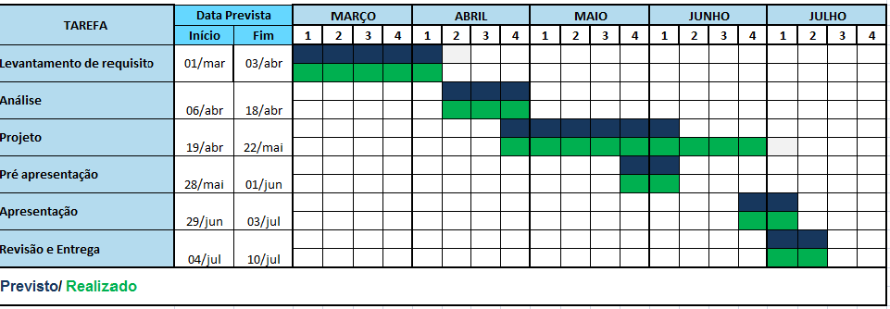

Tabela 1: Cronograma

|  |  |
| --- | --- |
| Previsto |  |
| Realizado |  |

# RECURSOS NECESSÁRIOS PARA O DESENVOLVIMENTO DO SISTEMA

## Hardware

|  |  |  |  |
| --- | --- | --- | --- |
| **Descrição** | **Quantidade** | **Valor** | **Valor Total** |
| Notebook | 1 | R$2.300,00 | R$2.300,00 |

Tabela 2: Recursos de Hardware

## Software

|  |  |  |  |
| --- | --- | --- | --- |
| **Descrição** | **Quantidade** | **Valor** | **Valor Total** |
| Microsoft Windows 7 Ultimate | 1 | R$419,00 | R$419,00 |
| Microsoft Office 2007 | 1 | R$270,00 | R$270,00 |
| Astah | 1 | Freeware | Freeware |
| Mysql Workbench 6.0 | 1 | Freeware | Freeware |
| Xampp | 1 | Freeware | Freeware |
| Netbeans | 1 | Freeware | Freeware |
| Chrome | 1 | Freeware | Freeware |
| Total |  |  | R$689,00 |

Tabela 3: Recursos de Software

## Recursos Humanos

|  |  |  |  |
| --- | --- | --- | --- |
| **Descrição** | **Quantidade** | **Valor** | **Valor Total** |
| Funcionários | 2 | 1.250,00 | 2.500,00 |
| Administrador | 1 | 2.200,00 | 2.200,00 |
| Alunos | - | - | - |
|  |  |  |  |
| TOTAL | | | 4.700,00 |

Tabela 4: Recursos Humanos

# METODOLOGIA UTILIZADA PARA O DESENVOLVIMENTO

## Analise Orientada a Objetos

Um breve relato do que é a análise orientada a objetos na Wikipédia diz que a orientação a objetos é um modelo de análise, projeto e programação de sistemas de software baseado na composição e interação entre diversas unidades de software chamadas de objetos, e que ela surgiu com a necessidade de os problemas encontrados até então na criação de softwares complexos, projetados por meio de decomposição funcional e sub-rotinas.

Identificamos assim um dos maiores problemas a falta de ligamento lógico para operações e dados, o que leva a não existência da divisão de tarefas por responsabilidades. Como afirma (Araújo, 2015) quando diz:

“O que leva a construção de longos trechos de código, muitas vezes difíceis de compreender devido ao acúmulo de responsabilidade que lhe é atribuído, e como por consequência, quanto mais complexo o software se torna, mais difícil se torna também a sua manutenção. Com isso aumentam os custos e o risco de confiabilidade do mesmo”.

Concluímos que com os métodos usados na Orientação a Objetos apresentam uma visão mais integrada do sistema por completo e possuem resultados melhores como: mais estabilidade e melhor qualidade e melhor entendimento do sistema pelo programador o que facilita atualizações e correções.

## Linguagem de Modelagem

Segundo (Leite, 2013) “A UML é uma tentativa de padronizar a modelagem orientada de uma forma que qualquer sistema, seja qual for o tipo, possa ser modelado corretamente, com consistência, fácil de comunicar com outras aplicações, simples de ser atualizado e compreensível”.

Ainda seguindo a definição de (Leite, 2013) sabemos que existiam várias metodologias de modelagem orientada a objetos que até o surgimento da UML. “A UML acabou com esta guerra trazendo as melhores ideias de cada uma destas metodologias, e mostrando como deveria ser a migração de cada uma para a UML”. (Leite, 2013)

Podemos concluir o que é a UML com o relato de (GUEDES, 2004, p.19)

“Deve ficar bem claro, porém, que a UML não é uma linguagem de programação, e sim uma linguagem de modelagem, uma notação, cujo objetivo é auxiliar os engenheiros de software a definirem as características do sistema, tais como seus requisitos, seu comportamento, sua estrutura lógica, a dinâmica de seus processos e até mesmo suas necessidades físicas em relação ao equipamento sobre o qual o sistema deverá ser implantado Linguagem de Implementação PHP”.

## Linguagem de Implementação PHP

PHP conhecido como (Hypertext Preprocessador), adquirindo maior funcionalidade é representado seriamente na área de desenvolvimento da web, passando assim por melhoramentos indicando assim sua aplicação. O que distingue o PHP de algo como o JavaScript no lado é que o código é executado no servidor, gerando o HTML que é então enviado para o cliente, em outras palavras segundo (Niederauer, 2004, p.23)

“O PHP é uma das linguagens mais utilizadas na web. Milhões de sites no mundo inteiro utilizam PHP. A principal diferença em relação às outras linguagens é a capacidade que o PHP tem de interagir com o mundo web, transformando totalmente os websites que possuem páginas estáticas”.

As vantagens do PHP são diversas entre elas destacamos que ele é uma linguagem do lado do servidor é aquela que se executa no servidor web, justo antes da página ser enviada através da [Internet](http://www.criarweb.com/artigos/202.php) ao cliente. As páginas que se executam no servidor podem realizar acessos a bases de dados, conexões em rede, e outras tarefas para criar a página final que será vista pelo cliente. O cliente somente recebe uma página com o código HTML resultante da execução da PHP. Como a página resultante contém unicamente código HTML, é compatível com todos os navegadores, como afirma (Niederauer, 2004, p.24) “Outra característica importante do PHP é que, além de ser gratuito, é um software com código-fonte aberto”.

# REQUISITOS

## Requisitos Funcionais

Aos funcionários:

* Gerenciar clientes;
* Acessar de forma restrita a base de dados dos clientes;
* Visualizar informações necessárias para o atendimento ao cliente;
* Gerenciar aulas.

Aos clientes:

* Fazer o agendamento de aula;
* Manter aula agendada.

Aos administradores:

* Terá todos os privilégios dos demais usuários;
* Gerenciar funcionários;
* Gerenciar usuários cadastrados no sistema;
* Acessar de forma irrestrita a base de dados dos funcionários.

# DIAGRAMA DE CASO DE USO

## Diagrama de Caso de Uso Visão Geral

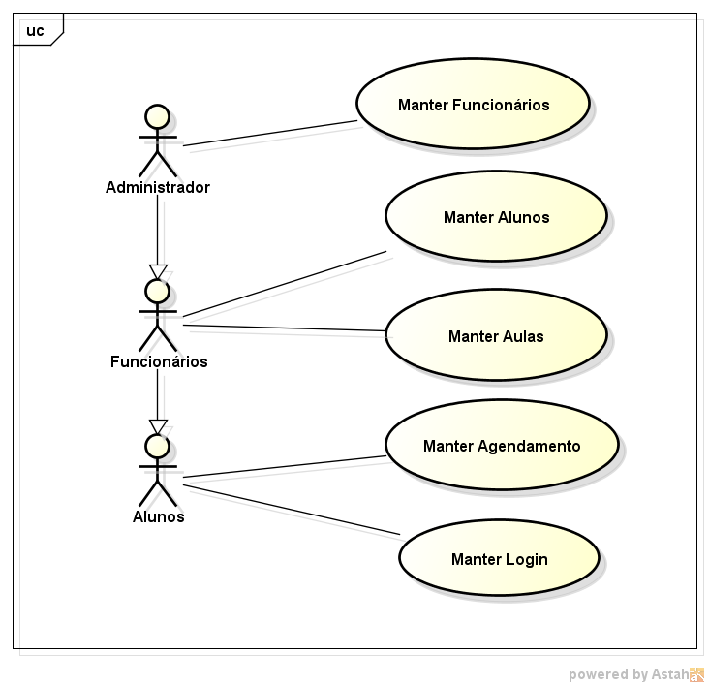

Figura 1: Caso de Uso Geral

## Diagrama do Caso de Uso Manter Funcionários

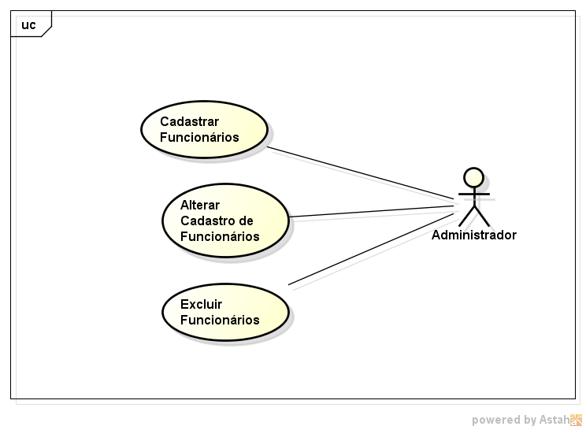

Figura 2: Caso de uso Manter Funcionário

## Diagrama do Caso de Uso Manter Aluno

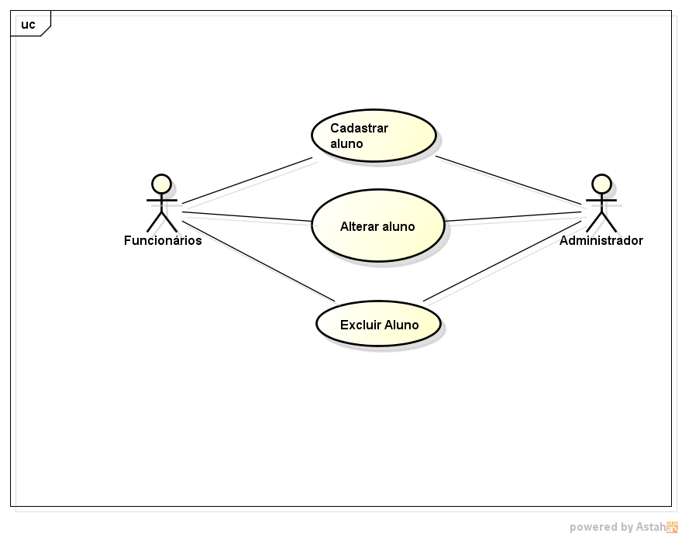

Figura 3: Caso de uso Manter Aluno

## Diagrama do Caso de Uso Manter Aula

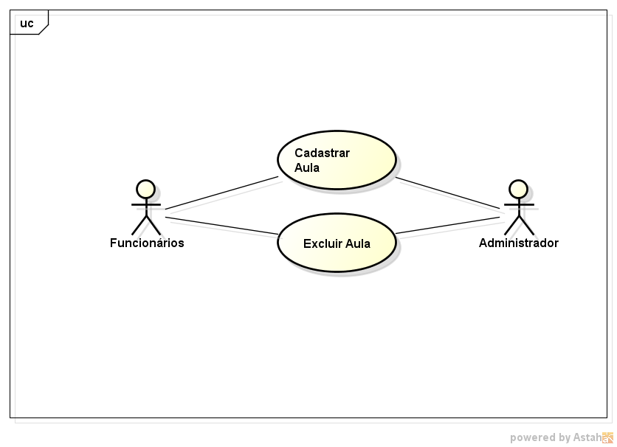

Figura 4: Caso de uso Manter Aula

## Diagrama do Caso de Uso Manter Agendamento

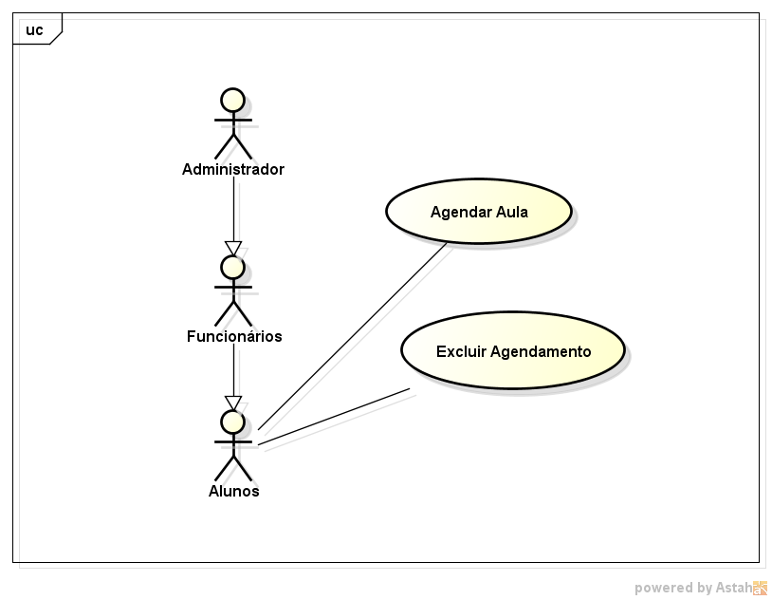

Figura 5: Manter Agendamento

## Diagrama do Caso de Uso Manter Login

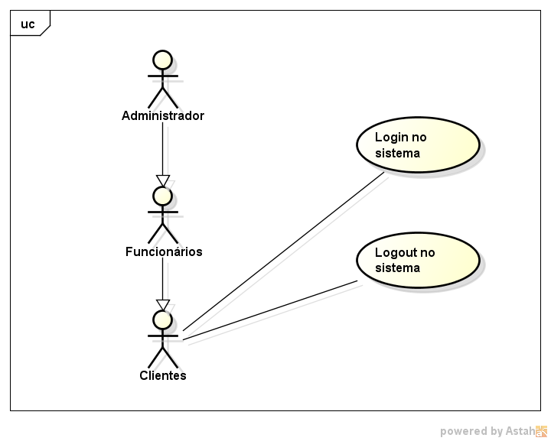

Figura 6: Caso de uso Manter Login

# DIAGRAMA DE SEQUÊNCIA

## Diagrama de Sequência Login

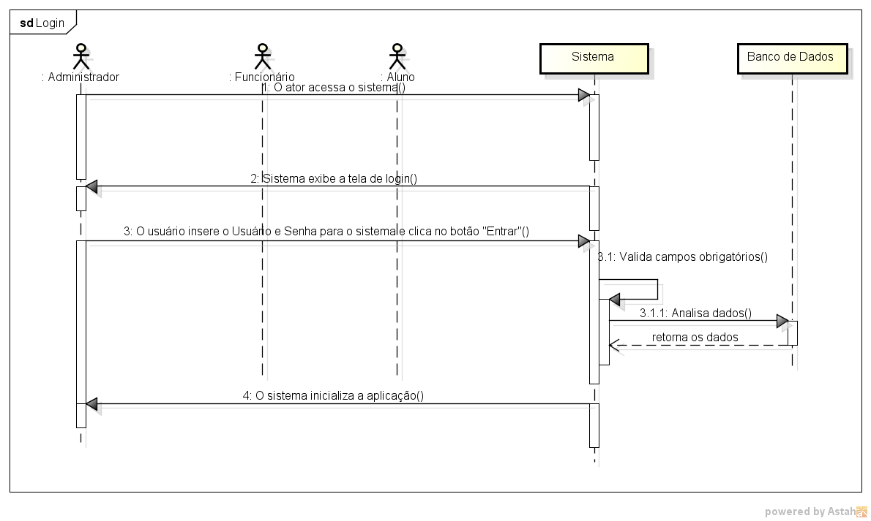

Figura 7: Diagrama de Sequência Login

## Diagrama de Sequência Logout

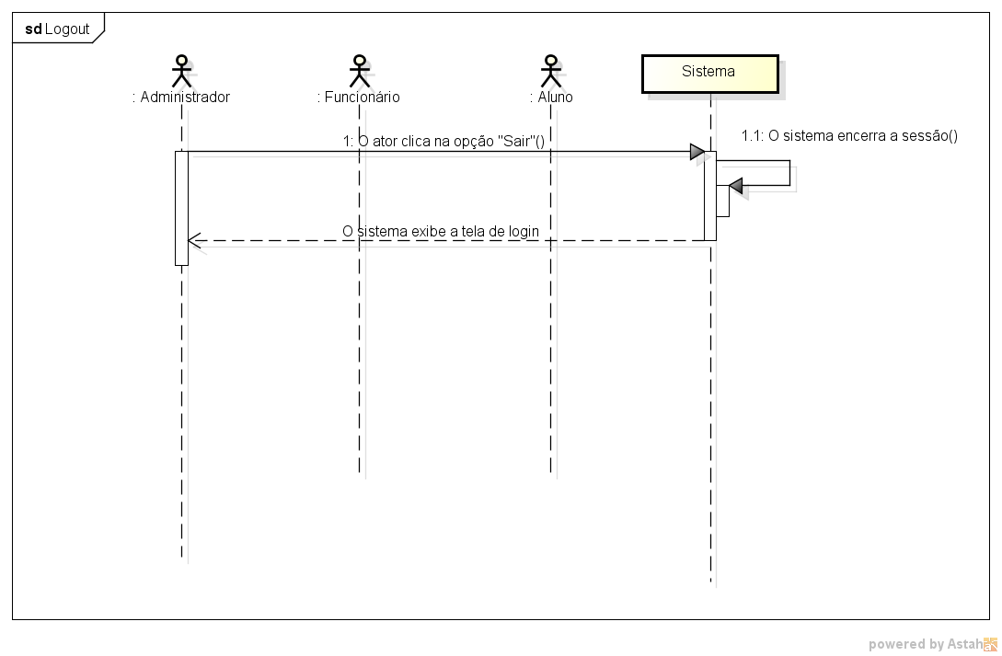

Figura 8: Diagrama de Sequência Logout

## Diagrama de Sequência Cadastrar Aluno

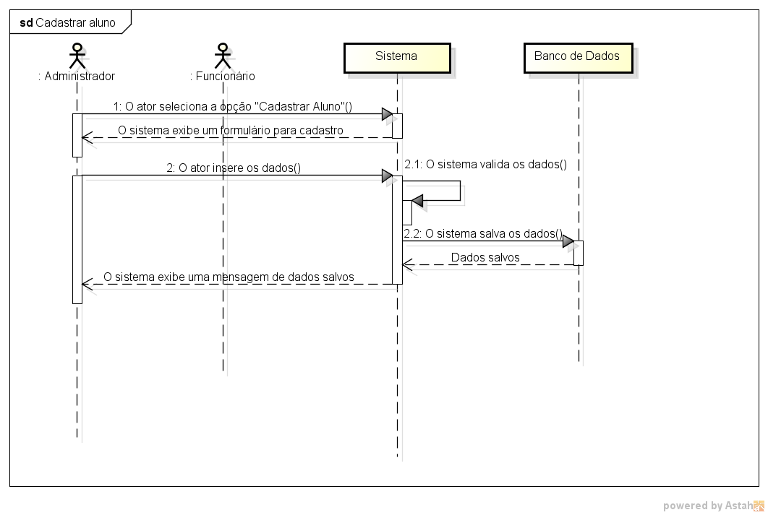

Figura 9: Diagrama de Sequência Cadastrar Aluno

## Diagrama de Sequência Alterar Aluno

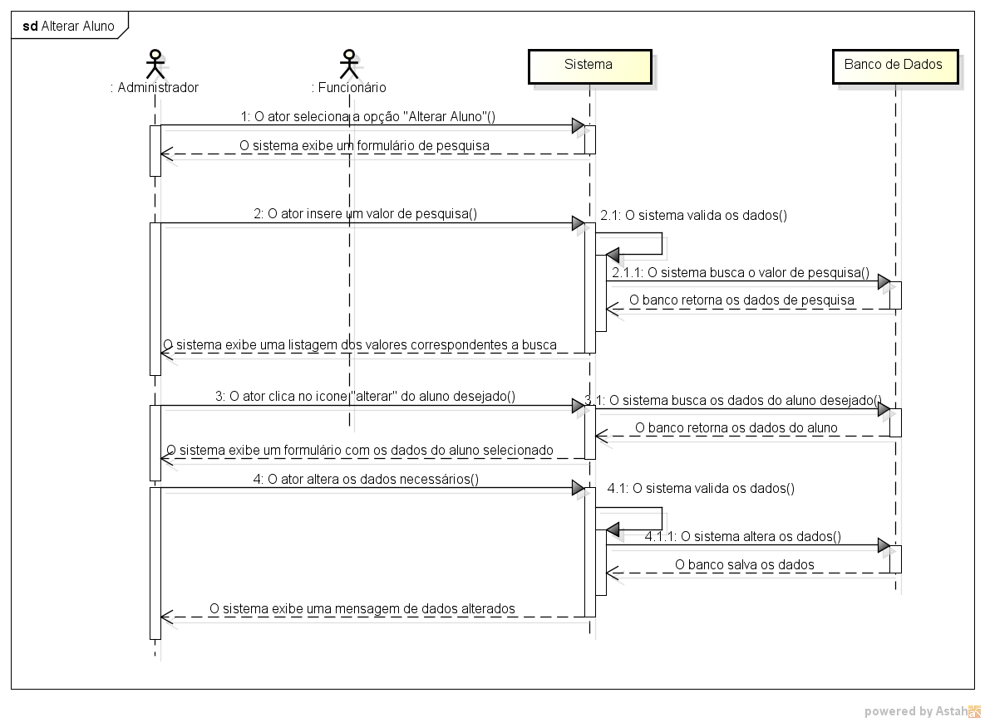

Figura 10: Diagrama de Sequência Alterar Aluno

## Diagrama de Sequência Excluir Aluno

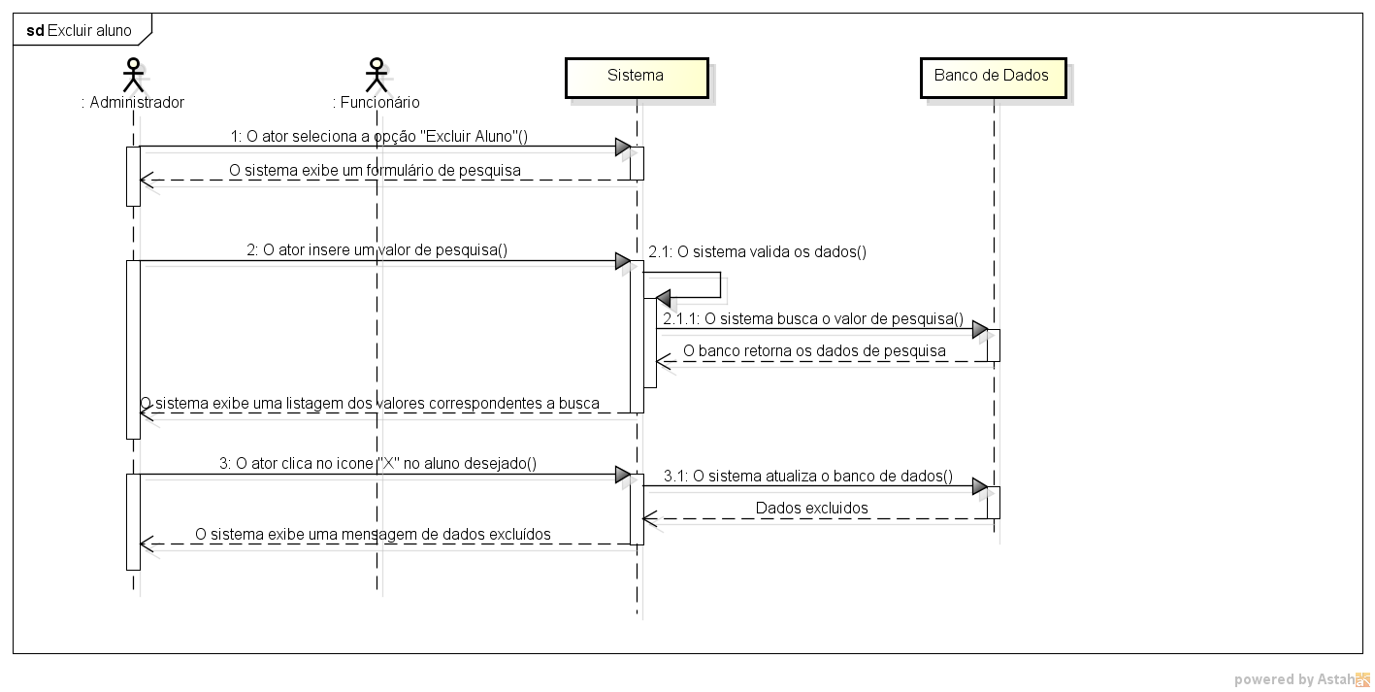

Figura 11: Diagrama de Sequência Excluir Aluno

## Diagrama de Sequência Listar Aluno

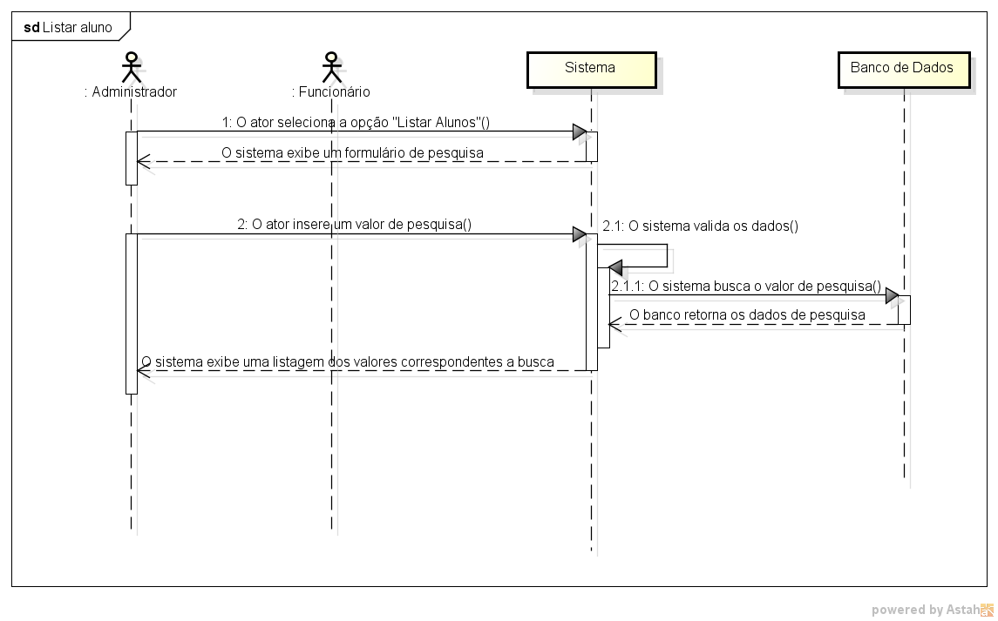

Figura 12: Diagrama de Sequência Listar Aluno

## Diagrama de Sequência Cadastrar Funcionário

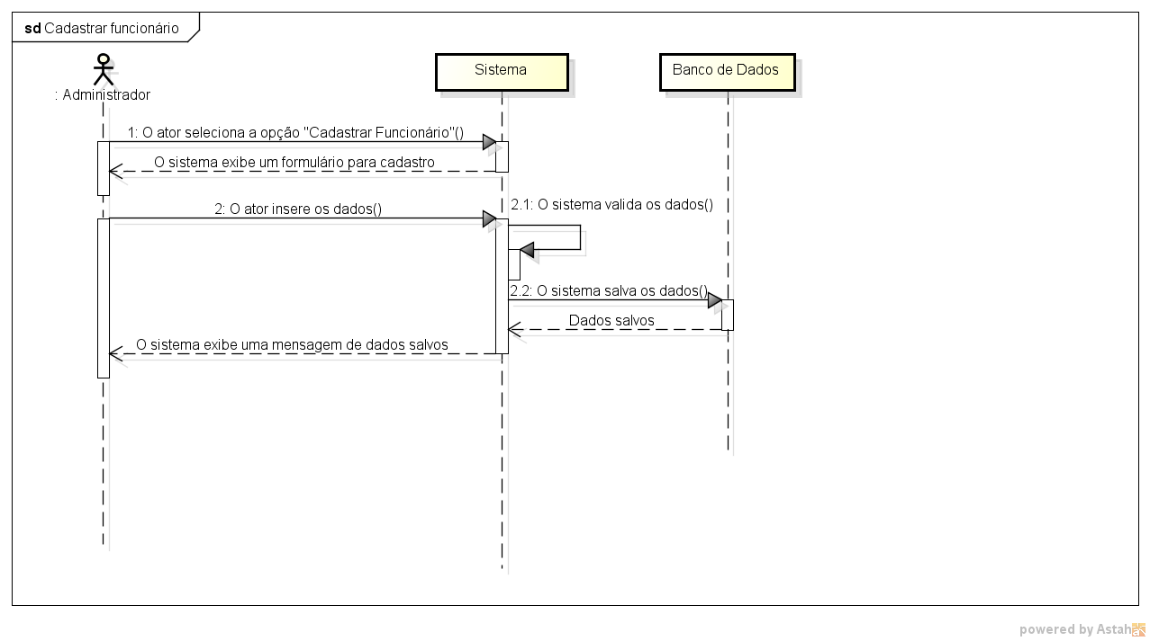

Figura 13: Diagrama de Sequência Cadastrar Funcionário

## Diagrama de Sequência Alterar Funcionário

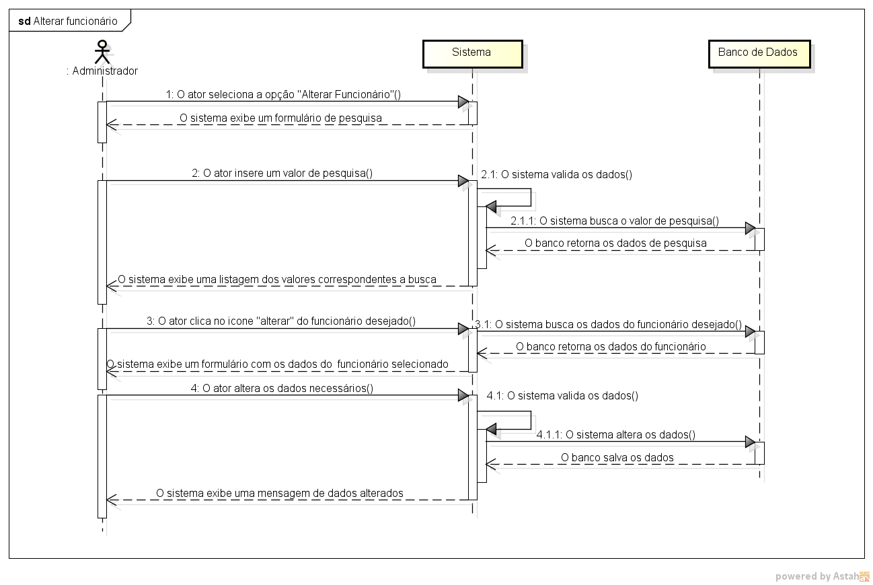

Figura 14: Diagrama de Sequência Alterar Funcionário

## Diagrama de Sequência Excluir Funcionário

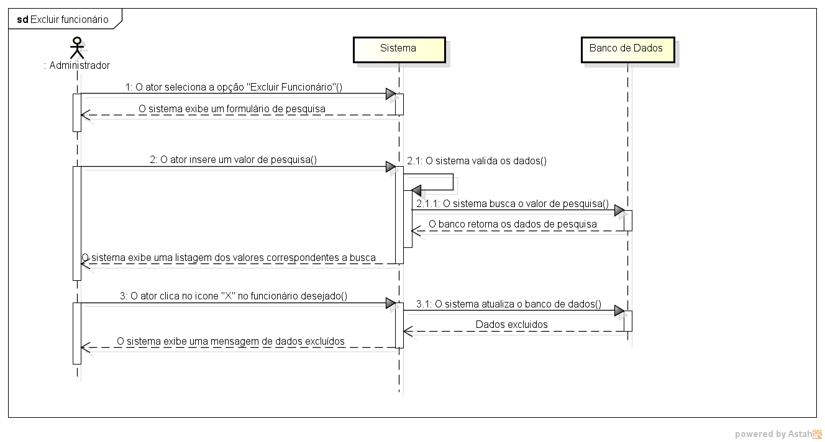

Figura 15: Diagrama de Sequência Excluir Funcionário

## Diagrama de Sequência Listar Funcionário

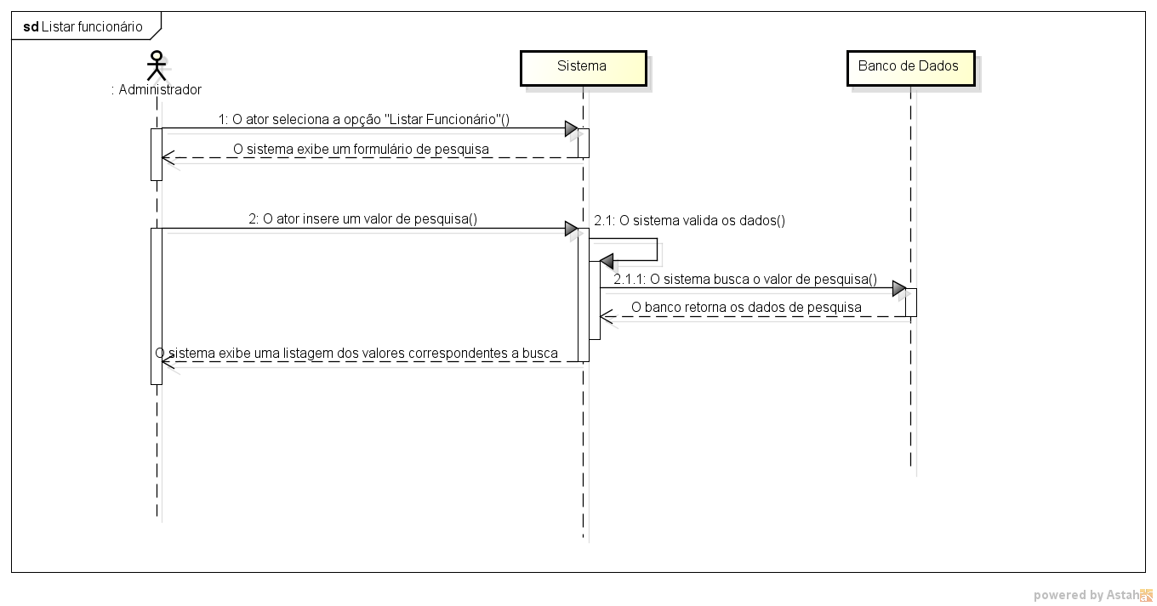

Figura 16: Diagrama de Sequência Listar Funcionário

## Diagrama de Sequência Cadastrar Aula

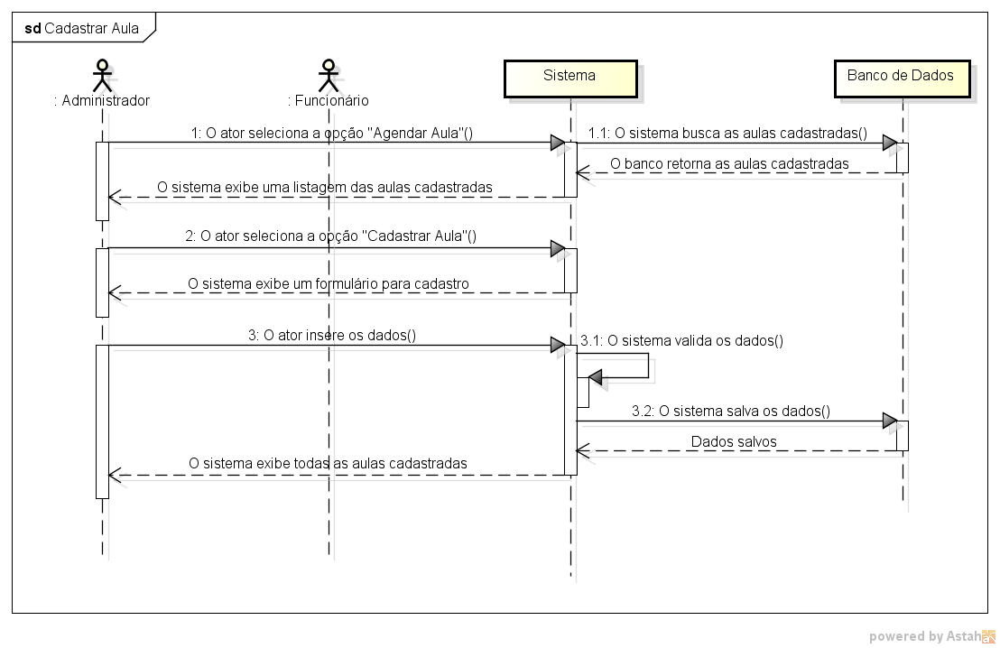

Figura 17: Diagrama de Sequência Cadastrar Aula

## Diagrama de Sequência Excluir Aula

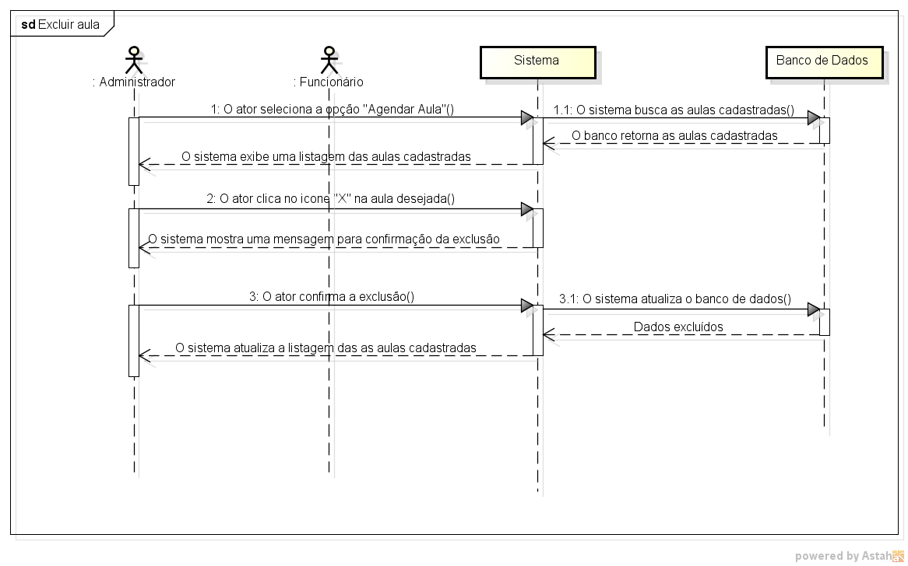

Figura 18: Diagrama de Sequência Excluir Aula

## Diagrama de Sequência Agendar Aula do Aluno

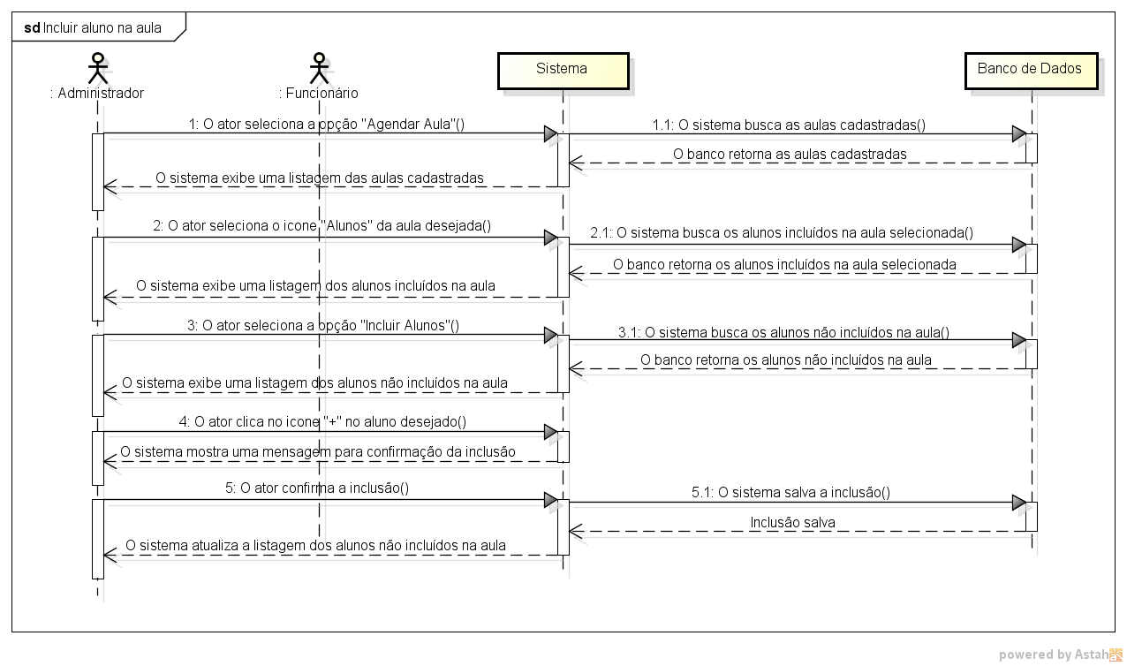

Figura 19: Diagrama de Sequência Agendar Aula do Aluno

## Diagrama de Sequência Excluir Agendamento do Aluno

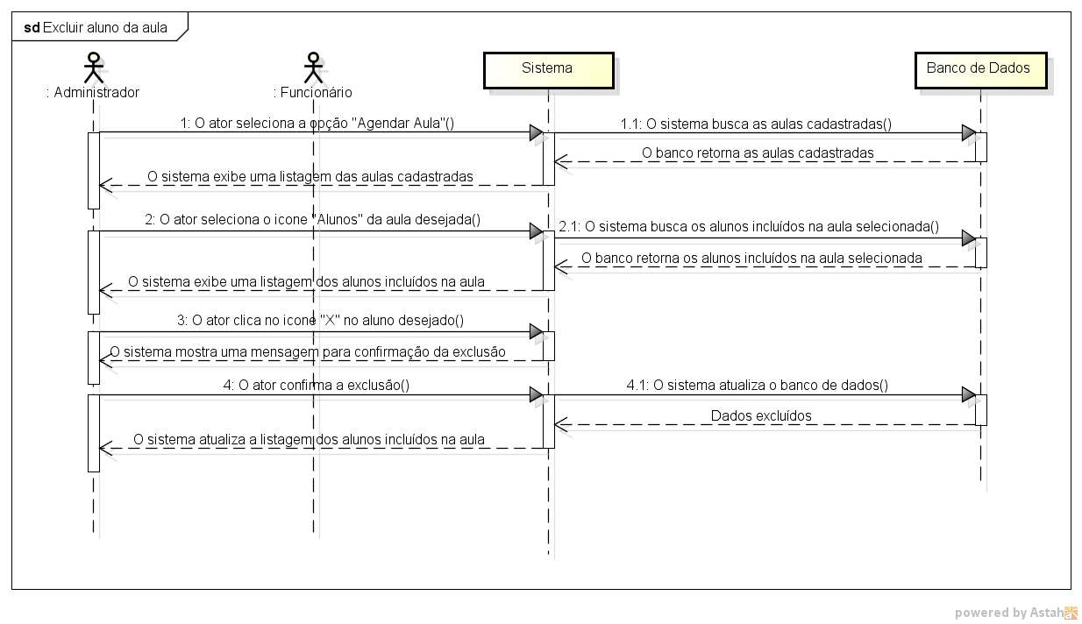

Figura 20: Diagrama de Sequência Excluir Agendamento do Aluno

## Diagrama de Sequência Agendar Aula

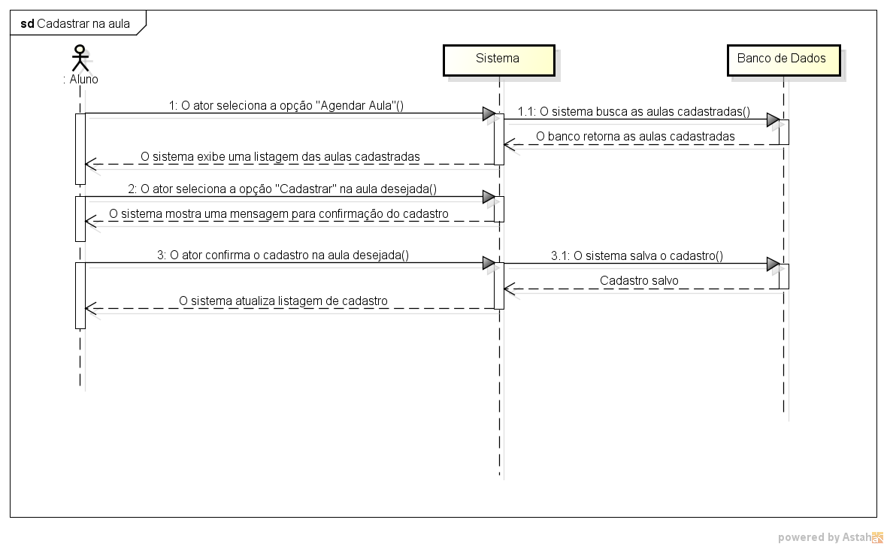

Figura 21: Diagrama de Sequência Agendar Aula

## Diagrama de Sequência Excluir Agendamento

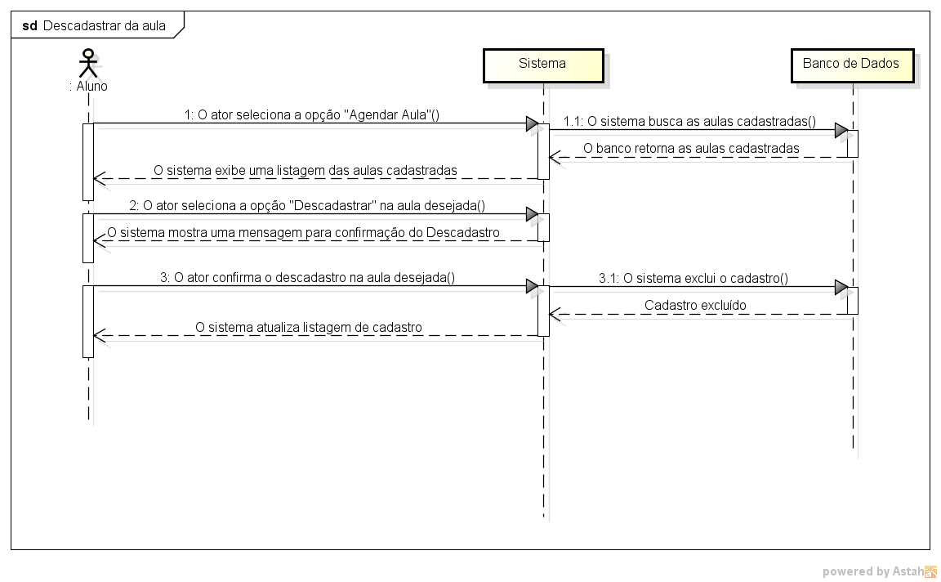

Figura 22: Diagrama de Sequência Excluir Agendamento

# DESCRIÇÃO DO CASO DE USO

## Descrição do Caso de Uso Cadastrar Aluno

|  |  |  |  |  |
| --- | --- | --- | --- | --- |
| **Sistema**  Fitness Life | | **Versão**  1.0 | **Criado**  09/05/2015 | **Alterado em**  04/07/2015 |
| **Autores:**  Amariles Serafim de Assis  Letícia de Souza Soares  Jaqueline Demetrio Fernandes | | | | |
| **Caso de Uso** | Cadastrar Aluno | | | |
| **Ator Principal** | Funcionário e Administrador | | | |
| **Resumo** | Inicia-se quando o aluno não possui cadastro. | | | |
| **Fluxo Principal** | O usuário seleciona no sistema a opção Cadastrar Aluno:  1 - O sistema exibe o formulário de cadastro.  2 - O usuário insere os dados solicitados: nome, sobrenome, sexo, cargo, data de nascimento, e-mail, endereço, cidade, UF, CPF, RG, telefone residencial, telefone celular, senha e peso (opcional, pode ser desabilitado desmarcando a caixa de seleção).  3 - O usuário submete os dados.  4 - O sistema valida os dados.  5 - O sistema retorna mensagem de sucesso “Aluno salvo com sucesso! O login do usuário é o CPF e não poderá ser alterado.”. | | | |
| **Fluxo alternativo** | No item 5 em caso do aluno já estar cadastrado, o sistema retorna a mensagem de erro “Não foi possível cadastrar aluno! O CPF informado já está cadastrado”. | | | |
| **Pré-Condição** | O usuário deve estar logado no sistema para realizar a operação. | | | |

Tabela 5: Descrição do Caso de Uso: Cadastrar Aluno

## Descrição do Caso de Uso Alterar Aluno

|  |  |  |  |  |
| --- | --- | --- | --- | --- |
| **Sistema**  Fitness Life | | **Versão**  1.0 | **Criado**  09/05/2015 | **Alterado em**  04/07/2015 |
| **Autores:**  Amariles Serafim de Assis  Letícia de Souza Soares  Jaqueline Demetrio Fernandes | | | | |
| **Caso de Uso** | Alterar Aluno | | | |
| **Ator Principal** | Funcionário e Administrador | | | |
| **Resumo** | Inicia-se quando o aluno possui cadastro. | | | |
| **Fluxo Principal** | O usuário seleciona no sistema a opção Alterar aluno:  1 - O sistema exibe um formulário de pesquisa de alunos.  2 - O usuário insere o valor da pesquisa com os dados do aluno que deseja no campo Pesquisar.  3 - O sistema exibe uma lista com o resultado da pesquisa.  4 - O usuário seleciona a opção alterar no resultado desejado.  5 - O sistema exibe o formulário preenchido com os dados do aluno: nome, sobrenome, sexo, cargo, data de nascimento, e-mail, endereço, cidade, UF, CPF, RG, telefone residencial, telefone celular, senha e peso (opcional, pode ser desabilitado desmarcando a caixa de seleção).  6 - O usuário modifica os dados necessários.  7 - O usuário submete os dados.  8 - O sistema valida os dados.  9 - O sistema retorna mensagem de sucesso “Aluno alterado com sucesso”. | | | |
| **Fluxo alternativo** | No item 3 caso não exista um aluno compatível com os dados submetidos, o sistema exibe uma mensagem de erro “Nenhum registro encontrado”, sendo necessário repetir o item 2. | | | |
| **Pré-Condição** | O usuário deve estar logado no sistema para realizar a operação. | | | |

Tabela 6: Descrição do Caso de Uso: Alterar Aluno

## Descrição do Caso de Uso Excluir Aluno

|  |  |  |  |  |
| --- | --- | --- | --- | --- |
| **Sistema**  Fitness Life | | **Versão**  1.0 | **Criado**  09/05/2015 | **Alterado em**  04/07/2015 |
| **Autores:**  Amariles Serafim de Assis  Letícia de Souza Soares  Jaqueline Demetrio Fernandes | | | | |
| **Caso de Uso** | Excluir Aluno | | | |
| **Ator Principal** | Funcionário e Administrador | | | |
| **Resumo** | Inicia-se quando o aluno possui cadastro. | | | |
| **Fluxo Principal** | O usuário seleciona no sistema a opção Excluir Aluno:  1 - O sistema exibe um formulário de pesquisa de alunos.  2 - O usuário insere o valor da pesquisa com os dados do aluno que deseja no campo Pesquisar.  3 - O sistema exibe uma lista com o resultado da pesquisa.  4 - O usuário seleciona a opção excluir no resultado desejado.  5 - O sistema exibe uma mensagem de confirmação de exclusão.  6 - O sistema retorna uma mensagem de sucesso “Aluno excluído com sucesso!”. | | | |
| **Fluxo alternativo** | No item 3 caso não exista um aluno compatível com os dados submetidos, o sistema exibe uma mensagem de erro “Nenhum registro encontrado”, sendo necessário repetir o item 2. | | | |
| **Pré-Condição** | O usuário deve estar logado no sistema para realizar a operação. | | | |

Tabela 7: Descrição do Caso de Uso: Excluir Aluno

## Descrição do Caso de Uso Cadastrar Funcionário

|  |  |  |  |  |
| --- | --- | --- | --- | --- |
| **Sistema**  Fitness Life | | **Versão**  1.0 | **Criado**  09/05/2015 | **Alterado em**  04/07/2015 |
| **Autores:**  Amariles Serafim de Assis  Letícia de Souza Soares  Jaqueline Demetrio Fernandes | | | | |
| **Caso de Uso** | Cadastrar Funcionário | | | |
| **Ator Principal** | Administrador | | | |
| **Resumo** | Inicia-se quando o funcionário não possui cadastro. | | | |
| **Fluxo Principal** | O usuário seleciona no sistema a opção Cadastrar Funcionário:  1 - O sistema exibe o formulário de cadastro.  2 - O usuário insere os dados solicitados: nome, sobrenome, sexo, cargo, data de nascimento, e-mail, endereço, cidade, UF, CPF, RG, telefone residencial, telefone celular e senha.  3 - O usuário submete os dados.  4 - O sistema valida os dados.  5 - O sistema retorna mensagem de sucesso “Funcionário salvo com sucesso! O login do usuário é o CPF e não poderá ser alterado.”. | | | |
| **Fluxo alternativo** | No item 5 em caso do funcionário já estar cadastrado, o sistema retorna a mensagem de erro “Não foi possível cadastrar funcionário! O CPF informado já está cadastrado”. | | | |
| **Pré-Condição** | O usuário deve estar logado no sistema para realizar a operação. | | | |

Tabela 8: Descrição do Caso de Uso: Cadastrar Funcionário

## Descrição do Caso de Uso Alterar Funcionário

|  |  |  |  |  |
| --- | --- | --- | --- | --- |
| **Sistema**  Fitness Life | | **Versão**  1.0 | **Criado**  09/05/2015 | **Alterado em**  04/07/2015 |
| **Autores:**  Amariles Serafim de Assis  Letícia de Souza Soares  Jaqueline Demetrio Fernandes | | | | |
| **Caso de Uso** | Alterar Funcionário | | | |
| **Ator Principal** | Administrador | | | |
| **Resumo** | Inicia-se quando o funcionário possui cadastro. | | | |
| **Fluxo Principal** | O usuário seleciona no sistema a opção Alterar Funcionário:  1 - O sistema exibe um formulário de pesquisa de funcionários.  2 - O usuário insere o valor da pesquisa com os dados do funcionário que deseja no campo Pesquisar.  3 - O sistema exibe uma lista com o resultado da pesquisa.  4 - O usuário seleciona a opção alterar no resultado desejado.  5 - O sistema exibe o formulário preenchido com os dados do funcionário: nome, sobrenome, sexo, cargo, data de nascimento, e-mail, endereço, cidade, UF, CPF, RG, telefone residencial, telefone celular e senha.  6 - O usuário modifica os dados necessários.  7 - O usuário submete os dados.  8 - O sistema valida os dados.  9 - O sistema retorna mensagem de sucesso “Funcionário alterado com sucesso”. | | | |
| **Fluxo alternativo** | No item 3 caso não exista um funcionário compatível com os dados submetidos, o sistema exibe uma mensagem de erro “Nenhum registro encontrado”, sendo necessário repetir o item 2. | | | |
| **Pré-Condição** | O usuário deve estar logado no sistema para realizar a operação. | | | |

Tabela 9: Descrição do Caso de Uso: Alterar Funcionário

## Descrição do Caso de Uso Excluir Funcionário

|  |  |  |  |  |
| --- | --- | --- | --- | --- |
| **Sistema**  Fitness Life | | **Versão**  1.0 | **Criado**  09/05/2015 | **Alterado em**  04/07/2015 |
| **Autores:**  Amariles Serafim de Assis  Letícia de Souza Soares  Jaqueline Demetrio Fernandes | | | | |
| **Caso de Uso** | Excluir Funcionário | | | |
| **Ator Principal** | Administrador | | | |
| **Resumo** | Inicia-se quando o funcionário possui cadastro. | | | |
| **Fluxo Principal** | O usuário seleciona no sistema a opção Excluir Funcionário:  1 - O sistema exibe um formulário de pesquisa de funcionários.  2 - O usuário insere o valor da pesquisa com os dados do funcionário que deseja no campo Pesquisar.  3 - O sistema exibe uma lista com o resultado da pesquisa.  4 - O usuário seleciona a opção excluir no resultado desejado.  5 - O sistema exibe uma mensagem de confirmação de exclusão.  6 - O sistema retorna uma mensagem de sucesso “Funcionário excluído com sucesso!”. | | | |
| **Fluxo alternativo** | No item 3 caso não exista um funcionário compatível com os dados submetidos, o sistema exibe uma mensagem de erro “Nenhum registro encontrado”, sendo necessário repetir o item 2. | | | |
| **Pré-Condição** | O usuário deve estar logado no sistema para realizar a operação. | | | |

Tabela 10: Descrição do Caso de Uso: Excluir Funcionário

## Descrição do Caso de Uso Cadastrar Aula

|  |  |  |  |  |
| --- | --- | --- | --- | --- |
| **Sistema**  Fitness Life | | **Versão**  1.0 | **Criado**  09/05/2015 | **Alterado em**  04/07/2015 |
| **Autores:**  Amariles Serafim de Assis  Letícia de Souza Soares  Jaqueline Demetrio Fernandes | | | | |
| **Caso de Uso** | Cadastrar Aula | | | |
| **Ator Principal** | Administrador e Funcionários. | | | |
| **Resumo** | Inicia-se ao cadastrar uma aula. | | | |
| **Fluxo Principal** | 1 - O usuário seleciona a opção Agendar Aula.  2 - O sistema exibe a listagem de aulas cadastradas.  3 - O usuário seleciona a opção Cadastrar Aula.  4 - O usuário insere os dados solicitados: dia da semana, horário de início, horário de término e nome.  5 – O usuário submete os dados.  6 - O sistema valida os dados.  7 - O sistema exibe a listagem de aulas cadastradas. | | | |
| **Fluxo alternativo** | No passo 6 caso os dados sejam inválidos o sistema retorna mensagem de erro. | | | |
| **Pré-Condição** | O usuário deve estar logado no sistema para realizar a operação. | | | |

Tabela 11: Descrição do Caso de Uso Cadastrar Aula

## Descrição do Caso de Uso Excluir Aula

|  |  |  |  |  |
| --- | --- | --- | --- | --- |
| **Sistema**  Fitness Life | | **Versão**  1.0 | **Criado**  09/05/2015 | **Alterado em**  04/07/2015 |
| **Autores:**  Amariles Serafim de Assis  Letícia de Souza Soares  Jaqueline Demetrio Fernandes | | | | |
| **Caso de Uso** | Excluir Aula | | | |
| **Ator Principal** | Administrador, Funcionários. | | | |
| **Resumo** | Inicia-se ao excluir aulas cadastradas. | | | |
| **Fluxo Principal** | 1 - O usuário seleciona a opção Agendar Aula.  2 - O sistema exibe a listagem de aulas cadastradas.  3 - O usuário seleciona opção excluir na aula desejada.  4 - O sistema exibe uma mensagem de confirmação de exclusão.  5 - O usuário confirma a exclusão.  6 - O sistema atualiza a listagem de aulas cadastradas. | | | |
| **Fluxo alternativo** | No passo 2 caso não haja aulas cadastradas o sistema exibe uma mensagem de erro “Nenhum registro encontrado”. | | | |
| **Pré-Condição** | Deve haver aulas cadastradas. | | | |

Tabela 12: Descrição do Caso de Uso: Excluir Aula

## Descrição do Caso de Uso Agendar Aula do Aluno

|  |  |  |  |  |
| --- | --- | --- | --- | --- |
| **Sistema**  Fitness Life | | **Versão**  1.0 | **Criado**  09/05/2015 | **Alterado em**  04/07/2015 |
| **Autores:**  Amariles Serafim de Assis  Letícia de Souza Soares  Jaqueline Demetrio Fernandes | | | | |
| **Caso de Uso** | Agendar Aula | | | |
| **Ator Principal** | Administrador, Funcionários. | | | |
| **Resumo** | Inicia-se ao incluir aluno em uma aula. | | | |
| **Fluxo Principal** | 1 - O usuário seleciona a opção Agendar Aula.  2 - O sistema exibe uma listagem de aulas cadastradas.  3 - O usuário seleciona a opção alunos da aula desejada.  4 - O sistema exibe uma listagem dos alunos incluídos na aula.  5 - O usuário seleciona a opção incluir alunos.  6 – O sistema exibe uma listagem dos alunos não incluídos na aula.  7 - O usuário seleciona a opção incluir no aluno desejado.  8 - O sistema mostra uma mensagem para confirmação da inclusão.  9 - O usuário confirma a inclusão.  10 - O sistema atualiza a listagem dos alunos não incluídos na aula. | | | |
| **Fluxo alternativo** | No passo 6 caso todos os alunos estejam incluídos na aula desejada o sistema exibe uma mensagem de erro “Nenhum registro encontrado”. | | | |
| **Pré-Condição** | Deve haver aulas agendadas. | | | |

Tabela 13: Descrição do Caso de Uso Agendar Aula do Aluno

## Descrição do Caso de Uso Excluir Agendamento do Aluno

|  |  |  |  |  |
| --- | --- | --- | --- | --- |
| **Sistema**  Fitness Life | | **Versão**  1.0 | **Criado**  09/05/2015 | **Alterado em**  04/07/2015 |
| **Autores:**  Amariles Serafim de Assis  Letícia de Souza Soares  Jaqueline Demetrio Fernandes | | | | |
| **Caso de Uso** | Excluir Agendamento | | | |
| **Ator Principal** | Administrador, Funcionários. | | | |
| **Resumo** | Inicia-se ao excluir aluno em uma aula. | | | |
| **Fluxo Principal** | 1 - O usuário seleciona a opção Agendar Aula.  2 - O sistema exibe uma listagem de aulas cadastradas.  3 - O usuário seleciona a opção alunos da aula desejada.  4 - O sistema exibe uma listagem dos alunos incluídos na aula.  5 - O usuário seleciona a opção excluir no aluno desejado.  6 - O sistema mostra uma mensagem para confirmação da exclusão.  7 - O usuário confirma a exclusão.  8 - O sistema atualiza a listagem dos alunos incluídos na aula. | | | |
| **Fluxo alternativo** | No passo 4 caso não haja alunos incluídos na aula desejada o sistema exibe uma mensagem de erro “Nenhum registro encontrado”. | | | |
| **Pré-Condição** | Deve haver alunos incluídos na aula. | | | |

Tabela 14: Descrição do Caso de Uso Excluir Agendamento do Aluno

## Descrição do Caso de Uso Agendar Aula

|  |  |  |  |  |
| --- | --- | --- | --- | --- |
| **Sistema**  Fitness Life | | **Versão**  1.0 | **Criado**  09/05/2015 | **Alterado em**  04/07/2015 |
| **Autores:**  Amariles Serafim de Assis  Letícia de Souza Soares  Jaqueline Demetrio Fernandes | | | | |
| **Caso de Uso** | Agendar Aula | | | |
| **Ator Principal** | Aluno. | | | |
| **Resumo** | Inicia-se ao agendar uma aula. | | | |
| **Fluxo Principal** | 1 - O usuário seleciona a opção Agendar Aula.  2 - O sistema exibe uma listagem de aulas cadastradas.  3 - O usuário seleciona a opção cadastrar na aula desejada.  4 - O sistema mostra uma mensagem para confirmação do cadastro.  5 - O sistema atualiza listagem de cadastro. | | | |
| **Fluxo alternativo** | No passo 3 caso o aluno já esteja cadastrado é exibida a opção descadastrar ou caso haja 20 alunos ou mais em uma aula, somente um funcionário ou administrador pode cadastrá-lo e o sistema exibe a mensagem Atingiu o limite. | | | |
| **Pré-Condição** | Deve haver aulas cadastradas.  Aluno deve estar descadastrado da aula.  Deve haver menos de 20 alunos na aula. | | | |

Tabela 15: Descrição do Caso de Uso Agendar Aula

## Descrição do Caso de Uso Excluir Agendamento

|  |  |  |  |  |
| --- | --- | --- | --- | --- |
| **Sistema**  Fitness Life | | **Versão**  1.0 | **Criado**  09/05/2015 | **Alterado em**  04/07/2015 |
| **Autores:**  Amariles Serafim de Assis  Letícia de Souza Soares  Jaqueline Demetrio Fernandes | | | | |
| **Caso de Uso** | Excluir Agendamento | | | |
| **Ator Principal** | Aluno. | | | |
| **Resumo** | Inicia-se ao excluir agendamento de uma aula. | | | |
| **Fluxo Principal** | 1 - O usuário seleciona a opção Agendar Aula.  2 - O sistema exibe uma listagem de aulas cadastradas.  3 - O usuário seleciona a opção descadastrar na aula desejada.  4 - O sistema mostra uma mensagem para confirmação do descadastro.  5 - O sistema atualiza listagem de cadastro. | | | |
| **Fluxo alternativo** | No passo 3 caso o aluno esteja descadastrado é exibida a opção cadastrar. | | | |
| **Pré-Condição** | Aluno deve estar cadastrado na aula. | | | |

Tabela 16: Descrição do Caso de Uso Excluir Agendamento

## Descrição do Caso de Uso Login no Sistema

|  |  |  |  |  |
| --- | --- | --- | --- | --- |
| **Sistema**  Fitness Life | | **Versão**  1.0 | **Criado**  09/05/2015 | **Alterado em**  04/07/2015 |
| **Autores:**  Amariles Serafim de Assis  Letícia de Souza Soares  Jaqueline Demetrio Fernandes | | | | |
| **Caso de Uso** | Login no Sistema | | | |
| **Ator Principal** | Administrador, Funcionários e Alunos. | | | |
| **Resumo** | O evento ocorre no início do sistema. | | | |
| **Fluxo Principal** | 1 - O ator inicializa o sistema;  2 - O sistema apresenta a tela inicial;  3 - O usuário informa usuário e senha;  4 - O sistema valida os dados;  5 - O sistema inicializa a aplicação. | | | |
| **Fluxo alternativo** | No passo 4 caso não seja identificado o usuário, o sistema emite uma mensagem “Usuário ou senha inválido.”.  O ator clica “Close” e o sistema retorna ao passo 2 do fluxo  principal. | | | |
| **Pré-Condição** | Deve ser um usuário cadastrado. | | | |

Tabela 17: Descrição do Caso de Uso: Login no Sistema

## Descrição do Caso de Uso Logout no Sistema

|  |  |  |  |  |
| --- | --- | --- | --- | --- |
| **Sistema**  Fitness Life | | **Versão**  1.0 | **Criado**  09/05/2015 | **Alterado em**  04/07/2015 |
| **Autores:**  Amariles Serafim de Assis  Letícia de Souza Soares  Jaqueline Demetrio Fernandes | | | | |
| **Caso de Uso** | Logout no Sistema | | | |
| **Ator Principal** | Administrador, Funcionários e Alunos. | | | |
| **Resumo** | O evento ocorre ao finalizar o sistema. | | | |
| **Fluxo Principal** | 1 - O ator seleciona no sistema o ícone sair do sistema.  2 - O sistema encerra a aplicação.  3 - O sistema retorna para a página de login. | | | |
| **Fluxo alternativo** |  | | | |
| **Pré-Condição** | Deve estar logado. | | | |

Tabela 18: Descrição do Caso de Uso: Logout no Sistema

# DIAGRAMA DE CLASSE

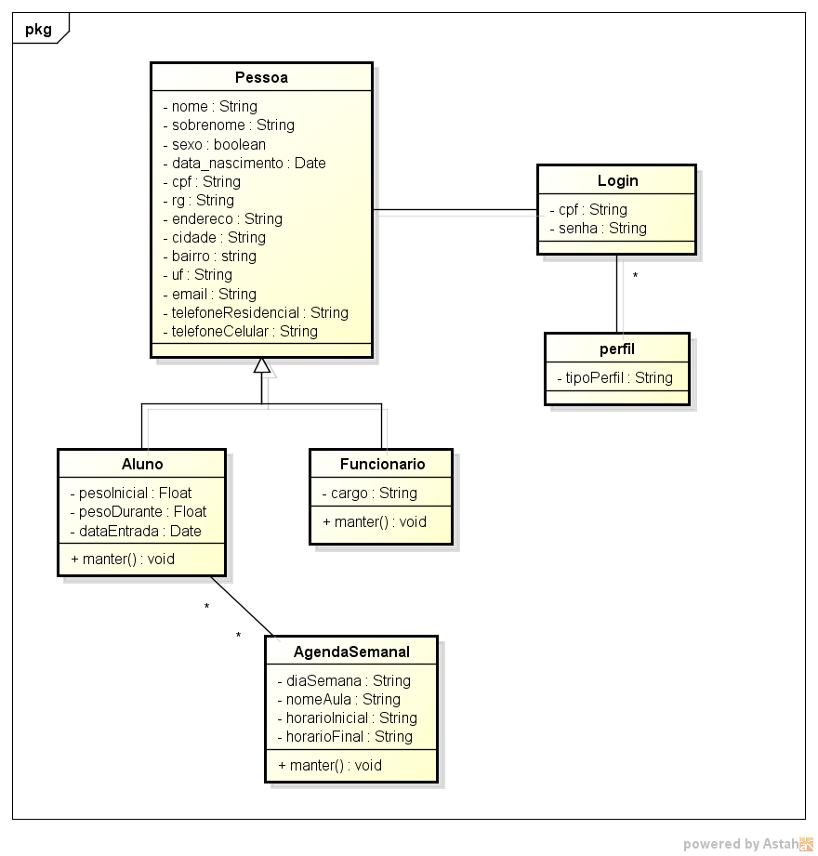

Figura 23: Diagrama de Classe

# BANCO DE DADOS

## Modelo Físico

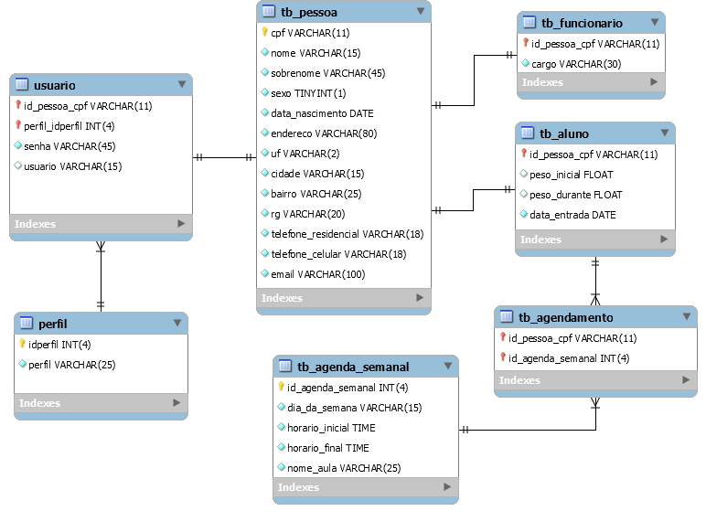

Figura 24: Modelo Físico do Banco de Dados

## Dicionário de Dados

|  |  |  |  |
| --- | --- | --- | --- |
| **Tabela:** tb_pessoa | | | |
| Tabela que armazena os dados da Pessoa no Banco de dados | | | |
| **Atributo** | **Domínio** | **Tamanho** | **Descrição** |
| nome | Texto | 15 | Nome |
| sobrenome | Texto | 45 | Sobrenome |
| sexo | Numérico | 1 | Sexo |
| data_nascimento | Data | - | Formato aaaa/mm/dd |
| endereco | Texto | 80 | Logradouro |
| uf | Texto | 2 | Estado |
| cidade | Texto | 15 | Cidade |
| bairro | Texto | 25 | Bairro |
| cpf | Texto | 11 | Código identificador |
| rg | Texto | 20 | RG |
| telefone_residencial | Texto | 18 | Telefone fixo |
| telefone_celular | Texto | 18 | Telefone pessoal |
| email | Texto | 100 | Endereço eletrônico |

Tabela 19: Dicionário de Dados - Tabela Pessoa

|  |  |  |  |
| --- | --- | --- | --- |
| **Tabela:** tb_funcionario | | | |
| Tabela que armazena os dados do Funcionário no Banco de dados | | | |
| **Atributo** | **Domínio** | **Tamanho** | **Descrição** |
| id_pessoa_cpf | Texto | 11 | ID |
| cargo | Texto | 30 | Cargo |

Tabela 20: Dicionário de Dados - Tabela Funcionário

|  |  |  |  |
| --- | --- | --- | --- |
| **Tabela:** tb_aluno | | | |
| Tabela que armazena os dados do Aluno no Banco de dados | | | |
| **Atributo** | **Domínio** | **Tamanho** | **Descrição** |
| id_pessoa_cpf | Texto | **11** | ID |
| peso_inicial | Numérico | **-** | Peso |
| peso_durante | Numérico | **-** | Peso |
| data_entrada | Data | **-** | Data |

Tabela 21: Dicionário de Dados - Tabela Aluno

|  |  |  |  |
| --- | --- | --- | --- |
| **Tabela:** tb_agendamento | | | |
| Tabela que armazena os dados do Agendamento no Banco de dados | | | |
| **Atributo** | **Domínio** | **Tamanho** | **Descrição** |
| id_pessoa_cpf | Texto | 11 | ID da tabela tb_aluno |
| id_agenda_semanal | Numérico | 4 | ID da tabela tb_agenda_semanal |

Tabela 22: Dicionário de Dados - Tabela Agendamento

|  |  |  |  |
| --- | --- | --- | --- |
| **Tabela:** tb_agenda_semanal | | | |
| Tabela que armazena os dados da Agenda Semanal no Banco de dados | | | |
| **Atributo** | **Domínio** | **Tamanho** | **Descrição** |
| id_agenda_semanal | Numérico | 4 | ID |
| dia_da_semana | Texto | 15 | Dia da semana |
| horario_inicial | Hora | - | Horário de início da aula |
| horario_final | Hora | - | Horário de término da aula |
| nome_aula | Texto | 25 | Nome da aula |

Tabela 23: Dicionário de Dados - Tabela Agenda Semanal

|  |  |  |  |
| --- | --- | --- | --- |
| **Tabela:** perfil | | | |
| Tabela que armazena os dados do Perfil no Banco de dados | | | |
| **Atributo** | **Domínio** | **Tamanho** | **Descrição** |
| idperfil | Numérico | 4 | ID |
| perfil | Texto | 25 | Tipo de perfil |

Tabela 24: Dicionário de Dados - Tabela Perfil

|  |  |  |  |
| --- | --- | --- | --- |
| **Tabela:** usuario | | | |
| Tabela que armazena os dados do usuário no Banco de dados | | | |
| **Atributo** | **Domínio** | **Tamanho** | **Descrição** |
| id_pessoa_cpf | Texto | 11 | ID |
| perfil_idperfil | Numérico | 4 | lD da tabela perfil |
| senha | Texto | 45 | Senha |
| usuario | Texto | 15 | Usuário |

Tabela 25: Dicionário de Dados - Tabela Usuário

# TELAS DO SISTEMA

## Tela Login

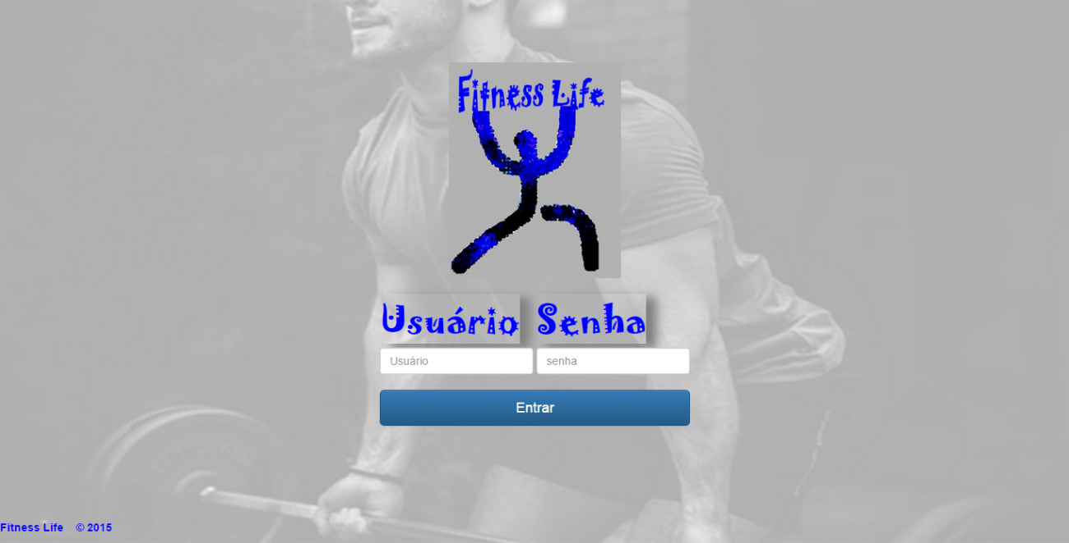

Figura 25: Tela de Login

## Tela de Início

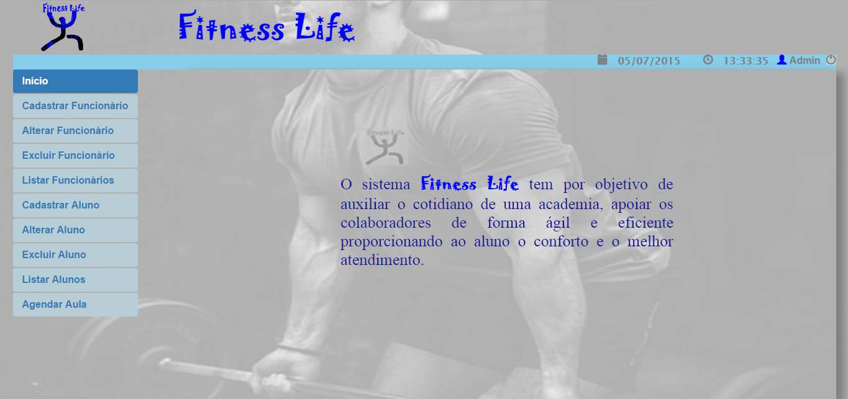

Figura 26: Início

## Tela de Cadastrar Funcionário

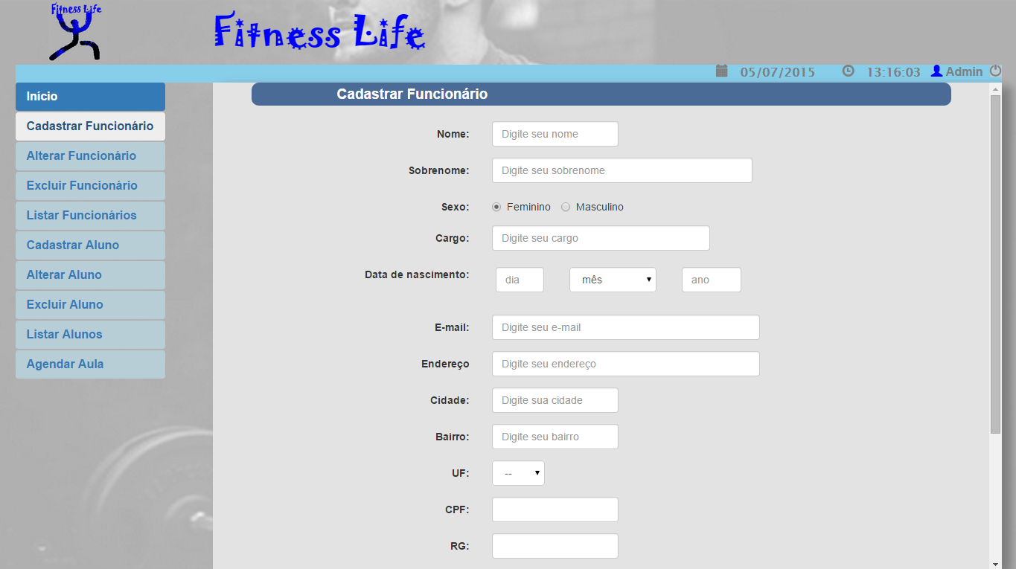

Figura 27: Cadastrar Funcionário

## Tela de Alterar Funcionário

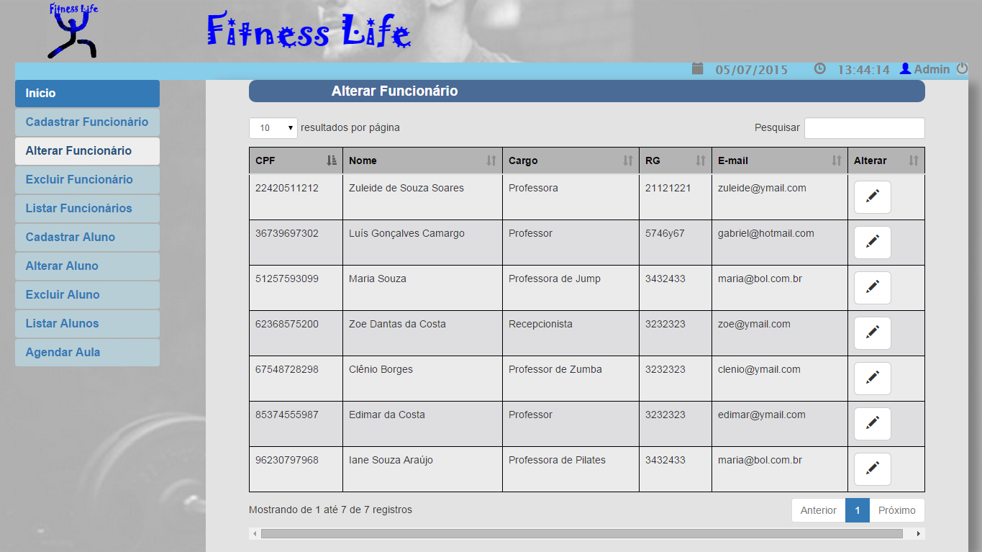

Figura 28: Alterar Funcionários

## Tela de Excluir Funcionário

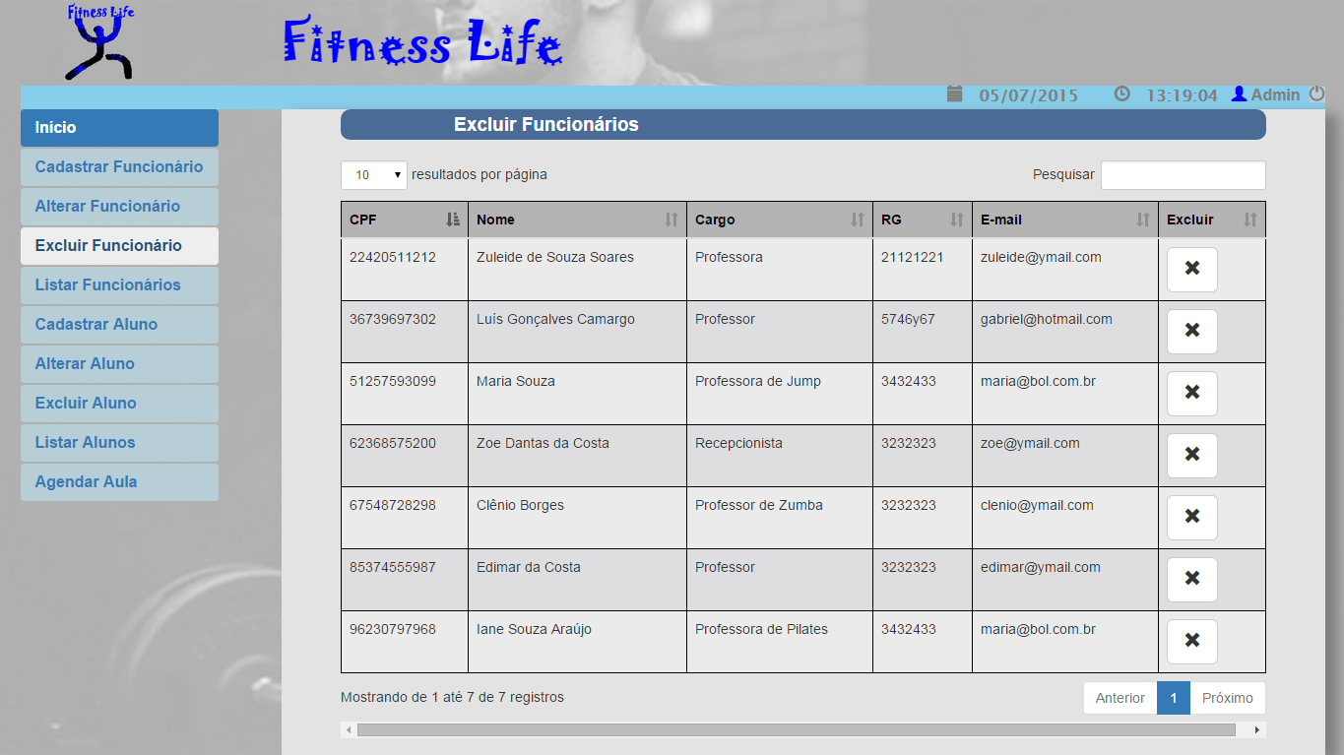

Figura 29: Excluir Funcionários:

## Tela de Listar Funcionário

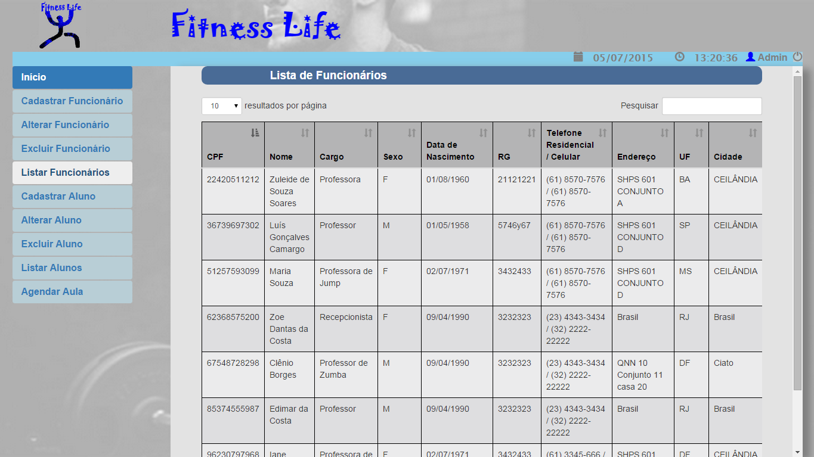

Figura 30: Listar Funcionários

## Tela de Cadastrar Aluno

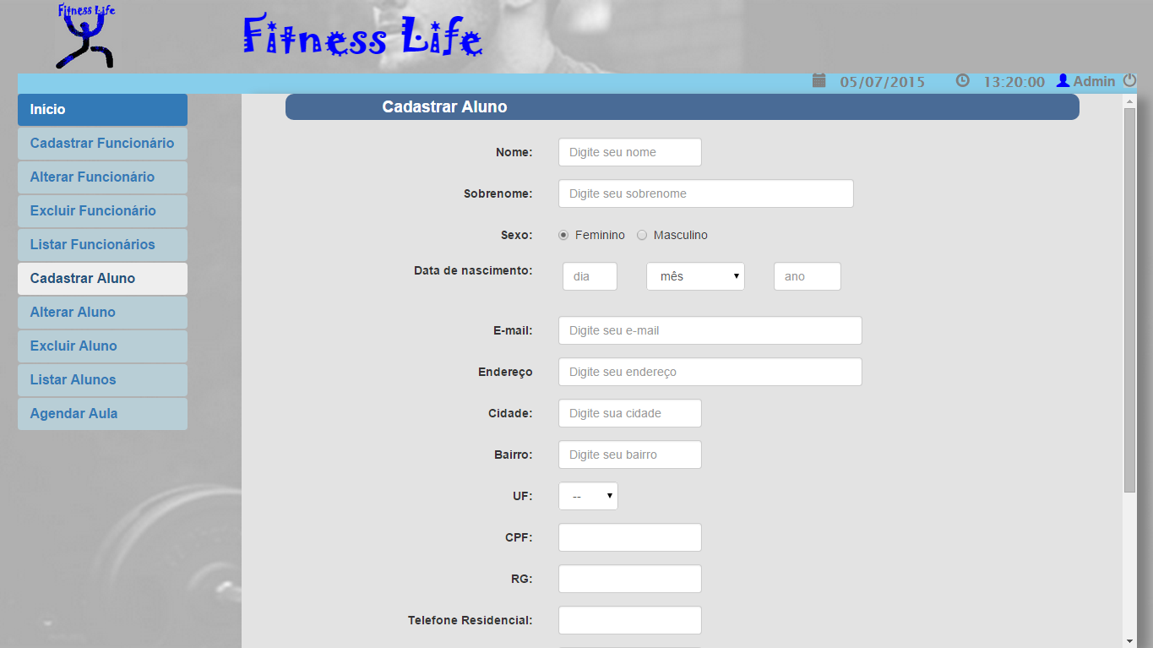

Figura 31: Cadastrar Aluno

## Tela de Alterar Aluno

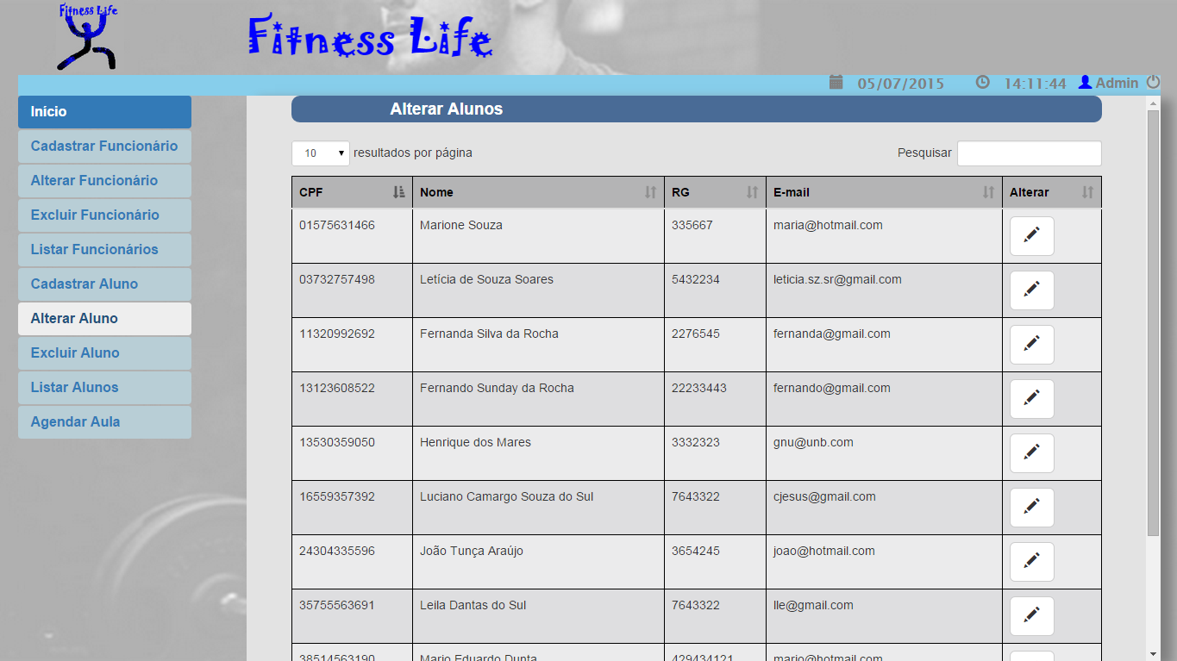

Figura 32: Alterar Aluno

## Tela de Excluir Aluno

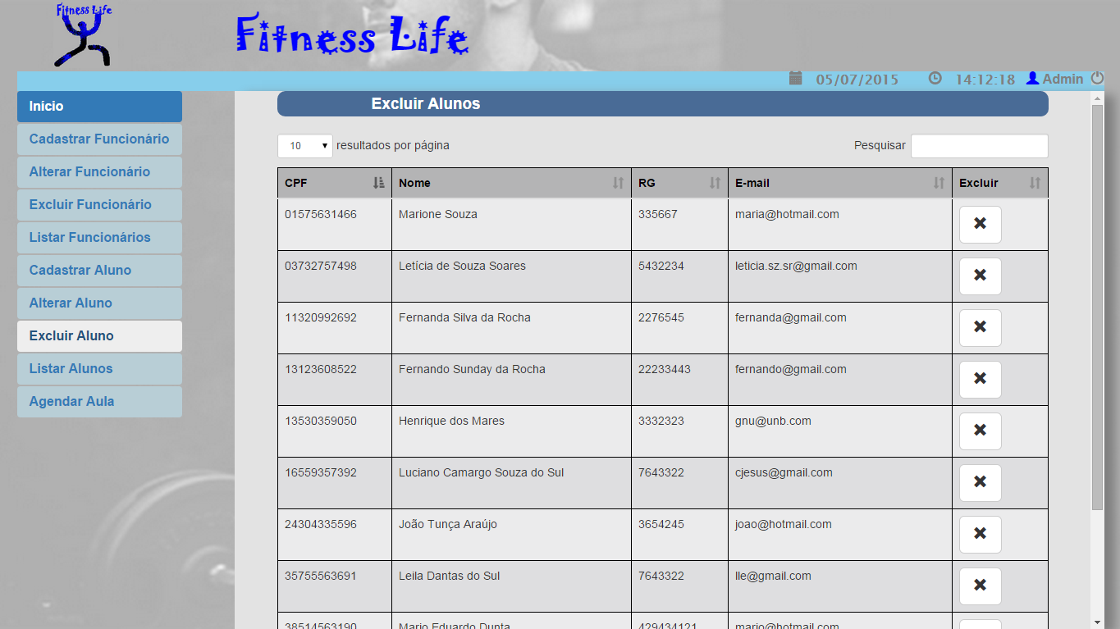

Figura 33: Excluir Aluno

## Tela de Listar Aluno

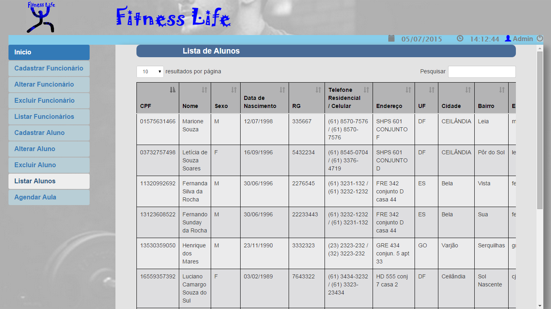

Figura 34: Listar Aluno

## Tela de Agendar Aula

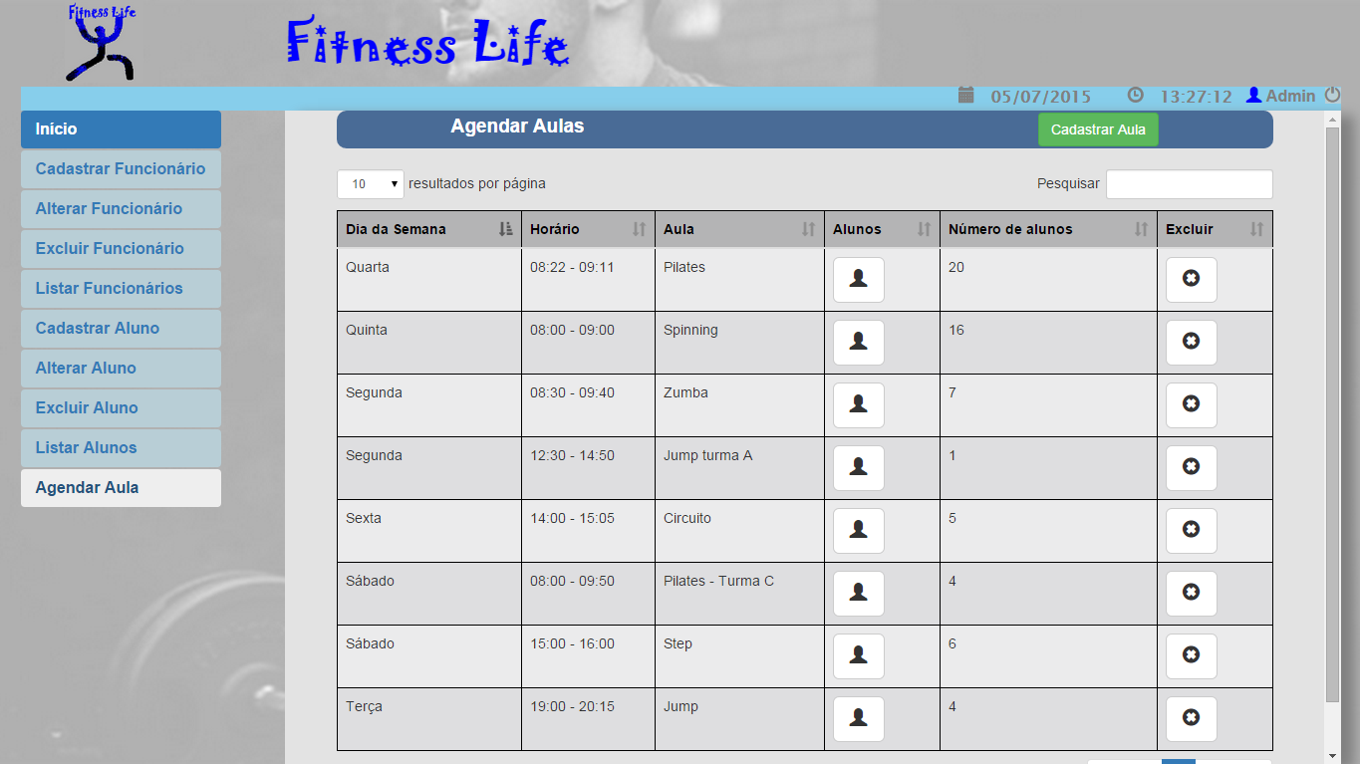

Figura 35: Agendar Aula

## Tela de Cadastrar Aula

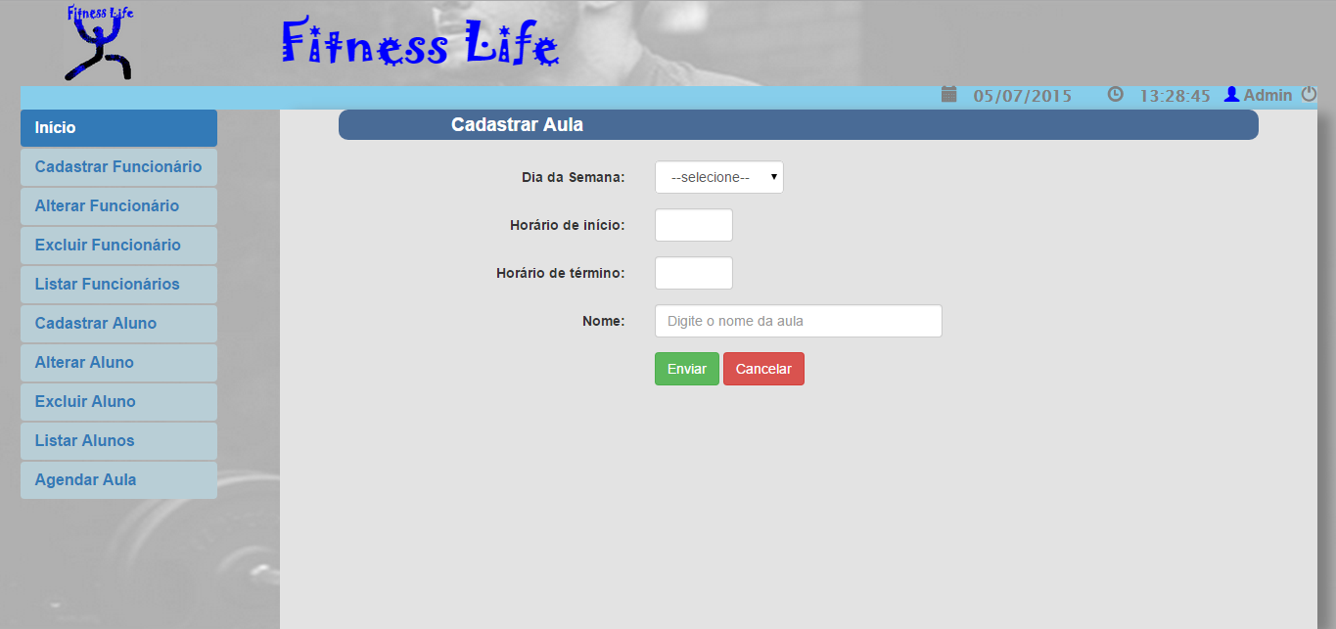

Figura 36: Cadastrar Aula

## Tela de Alunos da aula

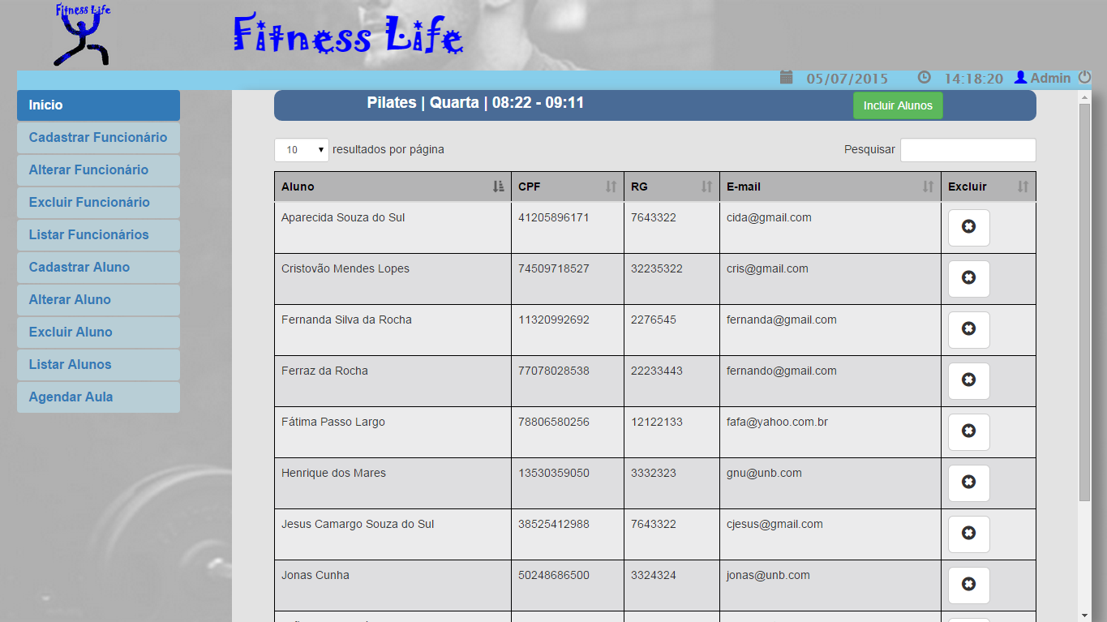

Figura 37: Alunos da aula

## Tela de Incluir Alunos na aula

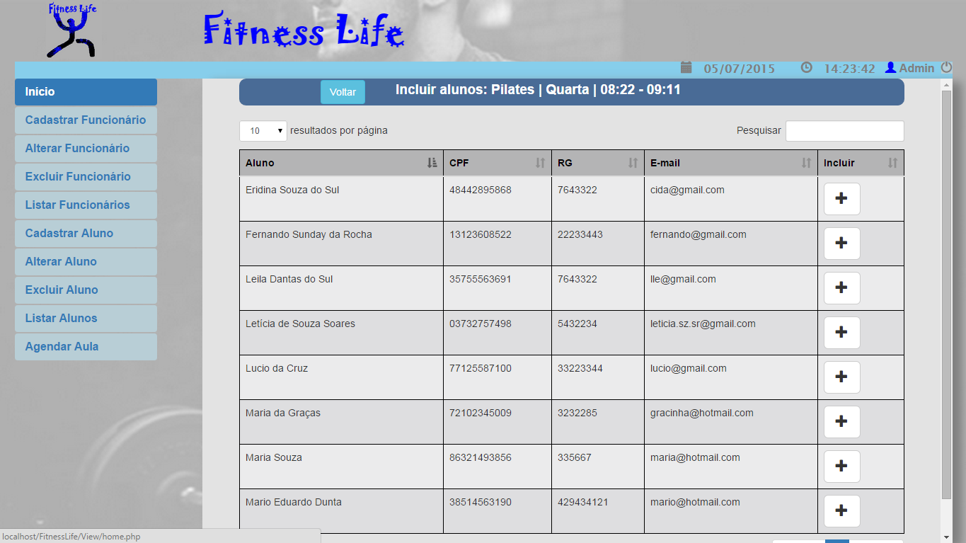

Figura 38: Incluir Alunos na aula

## Tela de Início do Funcionário

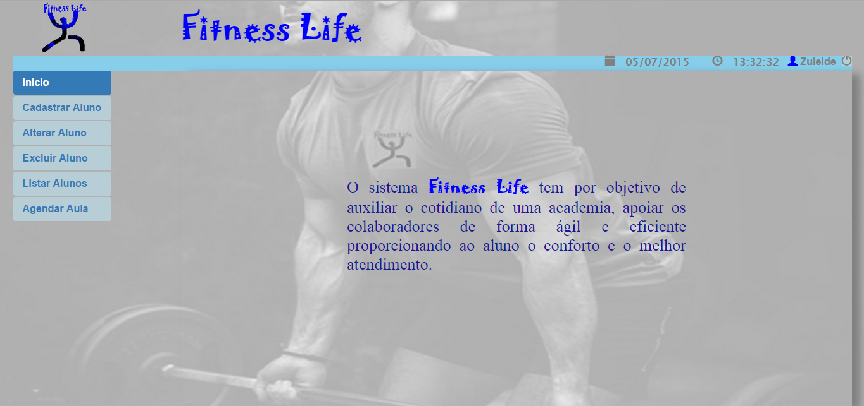

Figura 39: Tela inicial do funcionário

## Tela da Grade Horária do aluno

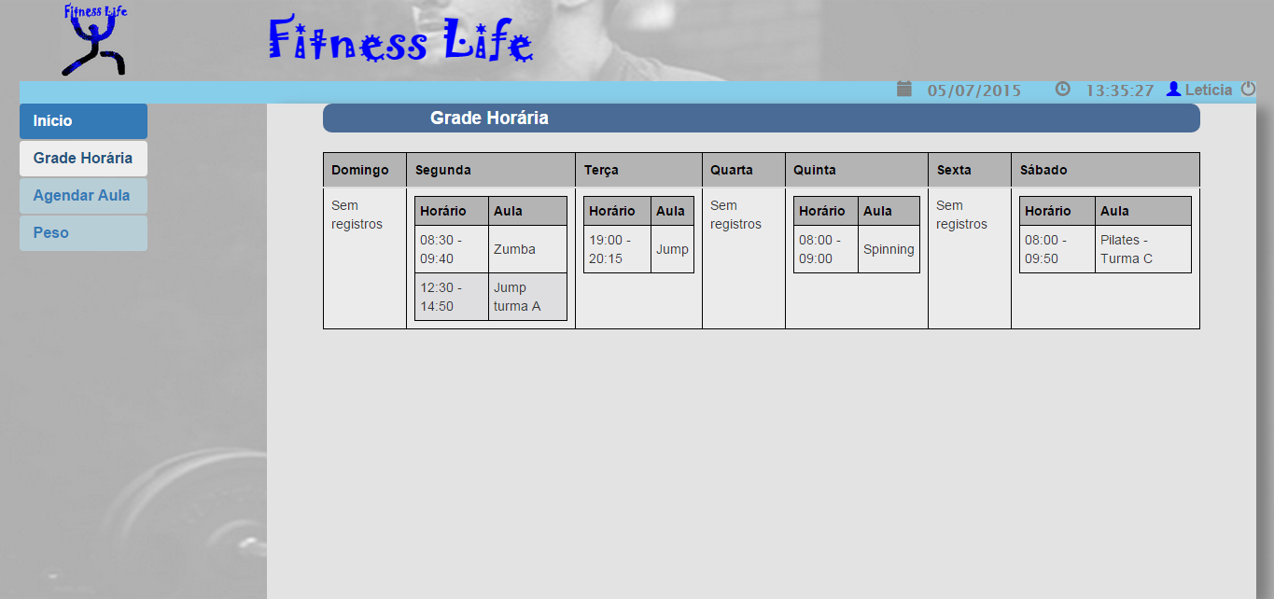

Figura 40: Grade Horária do aluno

## Tela de Agendar Aula no aluno

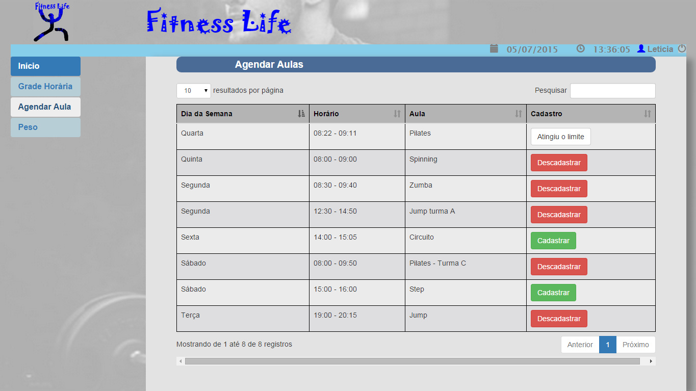

Figura 41: Agendar Aula no aluno

## Tela de Peso

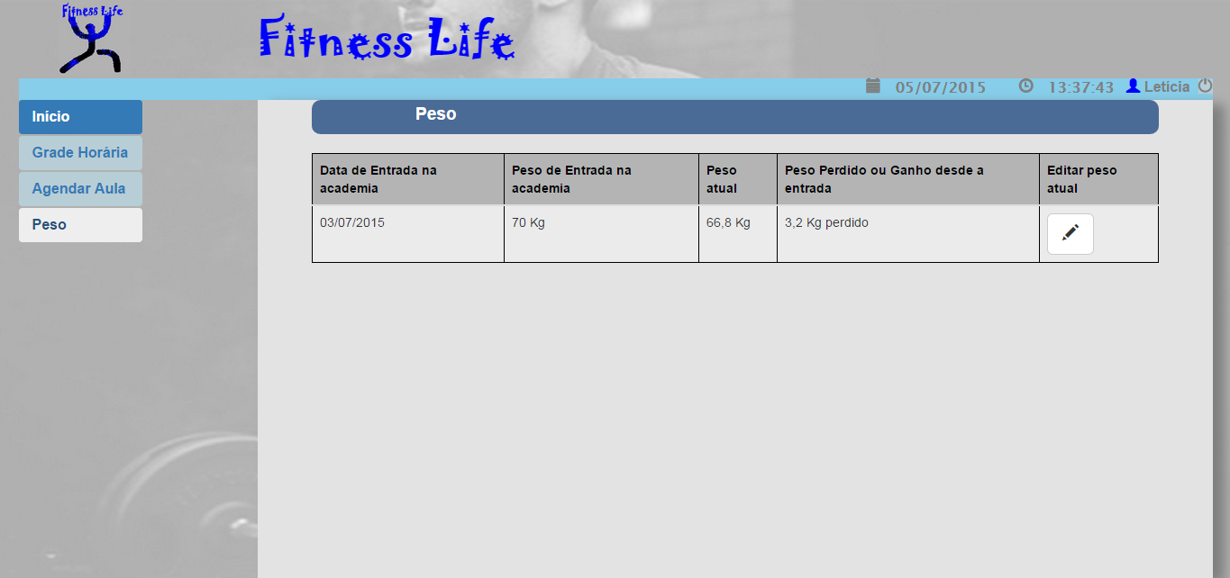

Figura 42: Peso do aluno

## Tela de Editar peso atual

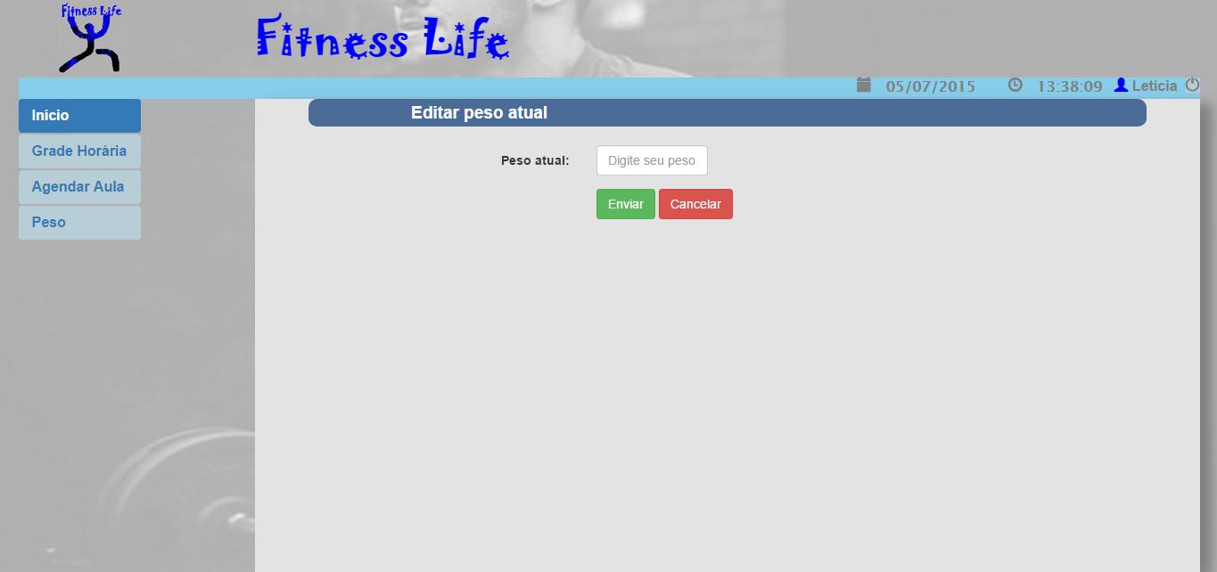

Figura 43: Editar peso atual

# CONCLUSÃO

O sistema FITNESS LIFE é o resultado de um projeto de nível técnico, que visa atuar na gestão de atendimento em academias. Este sistema permite um ambiente de controle total pelo administrador como cadastro, consultar alteração e exclusão de clientes, agendar e excluir aulas.

Contudo a proposta do sistema e facilitar o andamento das atividades internas da academia e proporcionar ao cliente o melhor atendimento.

# REFERÊNCIAS BIBLIOGRÁFICAS

* ARAUJO. Marcelo C. **Artigo Engenharia de Software. Analise orientada a objetos.** Disponível em: <[http://www.devmedia.com.br/ artigoengenharia](http://www.devmedia.com.br/%20artigoengenharia)-de-software-2-analise-orientada-a-objetos/9150> Acesso em: 04 de julho de 2015.
* GUEDES, Gilleane T.A. **UML uma abordagem prática**. São Paulo: Novatec, 2004.
* LEITE. Everton. **UML diagramas e modelagem de processo de negocio.** Disponível em: <[http://www.ebah.com.br/content/ABAAABYxEAE/uml-diagramas-modelagem-processo-negocio> 2013](http://www.ebah.com.br/content/ABAAABYxEAE/uml-diagramas-modelagem-processo-negocio%3e2013). Acesso em: 04 de julho de 2015.
* NIEDERAUER, J. **Desenvolvendo Web sites com PHP**. Ed. Novatec Ltda, 2004.
* WIKIPEDIA. **Linguagem de Programação**. Disponível em: <[https://pt.wikipedia.org/wiki/Linguagem_de_programação> 21](https://pt.wikipedia.org/wiki/Linguagem_de_programação%3e%2021) de junho de 2015. Acesso em: 04 de Julho de 2015.